Blockchain for Financial Projects
Course code: INS327801
Pham Thi Thanh Thuy, Ph.D.

Student name:
Student_ID:

Hanoi, 2025
Contents
I. Introduction 4
1. Blockchain payment ecosystem includes three components: 4
2. In Chapter 3, we have 4 parts 4
3. Flow of blockchain payment ecosystem (Frontend → API → Backend) 4
II. Faux e-commerce web page with ether payment gateway 6
1. The components 6
Root (gateway) 7
public/ 8
src/ 9
App.js — core của flow thanh toán (rất quan trọng) 10
src/Components/ 11
src/Items/ 11
2. Implementation 11
2.1. Tạo ứng dụng React: 11
2.2. Chỉnh file package.json để bổ khai các dependencies cần thiết: 12
2.3. Cài các dependencies trong package.json: 13
2.4. Trong folder src, tạo folder Components, Items và các file code 13
2.5. Trong folder public tạo foler images, logos chứa các file … 21
2.6. Tạo file App,js như sau: 21
II. Merchant HD wallet generator 26
1. The components 26
2. Implementation 27
2.1 Tạo thư mục dự án Node.js 27
2.2 Cập nhật tệp package.json 28
2.3 Install the dependencies 28
2.4 Viết App.js 29
2.5 Chạy API backend 30
III. Merchant wallet interface 31
1. The Component 31
2. Implementation 33
2.1 Tạo thư mục dự án React 33
2.2 Cài đặt các dependencies 33
2.3 Tạo tệp Mnemonic.js 33
2.4 Tạo tệp Container.js, WalletMain.js, WalletTrans.js trong thư mục src/components 33
2.5 Viết mã App.js trong thư mục src 36
2.5 Run 38
IV. Running the payment ecosystem 38
V. Các lỗi hay gặp trong quá trình chạy 51

I. Introduction

1. Blockchain payment ecosystem includes three components:
1. A faux e-commerce web page with an ether payment gateway
A mock/demo e-commerce site, used to demonstrate/test the purchase and checkout process
2. A merchant HD wallet generator
generate new address for each payment request
3. A merchant wallet interface
track payments and confirmations on the blockchain

2. In Chapter 3, we have 4 parts
- Gateway (faux e-commerce) — Frontend
  - A simulated shop page: display products, checkout, call MetaMask/ethers.js for buyers to deposit money.
  - Call backend API to get dynamic address when user clicks Buy
  - Normally run npm start → http://localhost:3000.
- Merchant HD-wallet generator — API (Backend)
  - HTTP service (e.g. Node.js + Express) is responsible for deriving the sub-address from the mnemonic according to BIP44 and returning MAddress.
  - Do not expose private keys; store the order→address mapping; possibly at http://localhost:5000/api/getMAddress.
  - Belongs to the backend.
- Merchant wallet interface (dashboard) — Frontend + Backend (Watcher)
  - Frontend: Dashboard displays list of addresses, balance, transactions, status (Confirmed/Unconfirmed)
  - Backend/Watcher: Background process connects blockchain node to detect tx, count confirmations, update DB, expose API to dashboard.
  - Dashboard can run on another port (eg 3001)
- Ganache — Local Ethereum node (dev/test only)
  - Not an application backend; a mock blockchain node for testing (RPC http://127.0.0.1:7545).
  - MetaMask and backend/watchers connect to Ganache in development environment.

3. Flow of blockchain payment ecosystem (Frontend → API → Backend)
- Frontend: Người dùng bấm Buy Now
  - UI gọi API: POST/allocate với thông tin cơ bản (ví dụ productId, amount).
  - Frontend chờ và hiển thị trạng thái chờ cấp địa chỉ.
- API: Cấp địa chỉ tạm thời
  - POST/allocate do backend xử lý: backend tạo orderId, tính nextIndex, derive địa chỉ từ HD wallet theo đường dẫn m/44'/60'/0'/0/{index}, lưu mapping và metadata (orderId, index, address, amount, expiresAt, status='allocated').
  - API trả về: { orderId, address, amount, expiresAt }. Frontend lưu orderId và hiển thị address + QR + hướng dẫn gửi tiền.
- Frontend: Người dùng gửi TX
  - Người dùng ký và gửi giao dịch (to = address, value = amount) bằng ví (MetaMask hoặc quét QR).
  - Trong dev: giao dịch được broadcast tới Ganache (http://127.0.0.1:8545).
- Backend/Worker: Phát hiện giao dịch
  - Worker (kết nối cùng RPC của Ganache trong dev) scan block/txs hoặc nhận txHash từ frontend (POST /notifyTx).
  - Khi tìm thấy tx tới address, ghi txHash, from, value, cập nhật status → received_pending.
- Backend/Worker: Chờ confirmations
  - Worker theo dõi confirmations: confirmations = currentBlock - tx.blockNumber + 1.
  - Khi confirmations >= CONFIRM_THRESHOLD (production ví dụ 12; test trên Ganache có thể dùng 1), cập nhật status → confirmed.
- Fulfillment & hậu xử lý
  - Khi confirmed: cập nhật order (paid), notify merchant/user, bắt đầu fulfillment (ship) và/hoặc sweep tiền vào ví chính (server-side).
  - Gửi event/notification tới frontend (WebSocket/SSE) hoặc cho frontend poll GET /allocation/:orderId để cập nhật trạng thái.
- Edge-cases & vận hành
  - underpaid / overpaid xử lý theo policy; expired khi quá expiresAt.
  - Không lộ mnemonic/privateKey cho client; lưu mapping vào DB/file bền; cập nhật lastIndex phải atomic để tránh cấp trùng.
  - Trong dev Ganache đóng vai trò là node RPC: cả frontend (MetaMask) và backend/worker kết nối tới Ganache để gửi, mine, detect và confirm txs.

II. Faux e-commerce web page with ether payment gateway

1. The components
gateway/
├─ package.json
├─ package-lock.json
├─ README.md
├─ public/
│ ├─ index.html
│ ├─ favicon.ico
│ ├─ manifest.json
│ ├─ logos/
│ │ ├─ Badidas.png
│ │ ├─ Bike.jpg
│ │ └─ ... (brand logos)
│ └─ images/
│ ├─ Shoe1.jpg
│ ├─ Shoe2.jpg
│ └─ ... (product images)
└─ src/
├─ index.js
├─ index.css
├─ App.js
├─ App.css
├─ App.test.js
├─ logo.svg
├─ serviceWorker.js
├─ Components/
│ ├─ Nav.js
│ ├─ Description.js
│ ├─ Container.js
│ ├─ Shoerack.js
│ ├─ Payment.js
│ ├─ PVerification.js
│ └─ Timer.js
└─ Items/
├─ all.js
├─ Shoes1.js
├─ Shoes2.js
├─ Shoes3.js
├─ Shoes4.js
└─ Shoes5.js
Lưu ý:
- Khi chạy npm install thư mục node_modules sẽ xuất hiện.
- package.json liệt kê các dependency. npm install tải tất cả các package đó về và lưu trong node_modules để project có thể chạy.
- node_modules chứa mã nguồn thư viện

Giải thích các thành phần trong cây thư mục ở trên:

Root (gateway)
- package.json
"name": "gateway": Tên của dự án.
"version": "0.1.0": Phiên bản hiện tại của dự án.
"private": true: Khi đặt là true, nó ngăn không cho dự án vô tình bị đăng lên kho lưu trữ công khai của npm.
"proxy": "http://localhost:5000": Khi ứng dụng React (chạy trên một cổng, ví dụ 3000) cần gọi một API ở backend (ví dụ, server Node.js chạy ở cổng 5000), trình duyệt thường sẽ chặn lại vì lý do bảo mật (CORS). Dòng này chỉ dẫn cho server phát triển của React chuyển tiếp các yêu cầu API đến http://localhost:5000, giúp tránh lỗi CORS.
Các thư viện phụ thuộc (dependencies)
  - "bulma-start": "0.0.2": Một gói để bắt đầu nhanh với Bulma, một framework CSS.
  - "react": "^16.4.1", "react-dom": "^16.4.1": Các thư viện cốt lõi của React.
  - "react-icons": "^5.5.0": Một thư viện cung cấp các biểu tượng (icons) phổ biến.
  - "react-scripts": "1.1.4": Một bộ công cụ và cấu hình được tạo sẵn từ đội ngũ React, giúp đơn giản hóa việc xây dựng và chạy ứng dụng.
  - "web3": "^1.2.0": Thư viện web3.js, cực kỳ quan trọng để ứng dụng web có thể giao tiếp với blockchain Ethereum.
Các câu lệnh (scripts)
  - "start": "react-scripts start": Chạy ứng dụng ở chế độ phát triển (npm start).
  - "build": "react-scripts build": Xây dựng phiên bản tối ưu hóa của ứng dụng để triển khai lên server thật (npm run build).
  - "test": "react-scripts test ...": Chạy các bài kiểm tra tự động (npm test).
  - "eject": "react-scripts eject": Một lệnh nâng cao để "bung" tất cả các cấu hình ẩn ra, cho phép bạn tùy chỉnh sâu hơn.
- package-lock.json
  - Chức năng của nó là ghi lại phiên bản chính xác của mọi thư viện con (sub-dependencies) từ package.json, để tránh xung đột khi cập nhật.
  - Khi bạn chạy npm install, file này đảm bảo mọi người dùng cùng một phiên bản thư viện, tránh lỗi kiểu "app chạy tốt ở máy tôi nhưng lỗi ở người khác".
- README.md
một tệp hướng dẫn tự động được tạo ra khi bạn khởi tạo một dự án mới bằng Create React App. Nó cung cấp thông tin cơ bản và các lệnh cần thiết để làm việc với dự án

public/
Tất cả file tĩnh được serve nguyên bản (không qua webpack bundling hash).
- index.html
<!DOCTYPE html> | <!DOCTYPE html>
<html lang="en"> | Gốc tài liệu HTML, ngôn ngữ mặc định là tiếng Anh (ảnh hưởng SEO/trợ năng).
<meta charset="utf-8"> | Mã hóa ký tự UTF-8 (hiển thị tốt tiếng Việt, emoji…).
<meta name="viewport" content="width=device-width, initial-scale=1, shrink-to-fit=no"> | Thiết lập viewport để giao diện responsive trên mobile.
<meta name="theme-color" content="#000000"> | Màu thanh địa chỉ trên Android/Chrome khi “Add to Home Screen”.
<script defer src="https://use. fontawes  ome .com/releases/v5.1.0/js/all.js">  </script> | Nạp Font Awesome (icon) dưới dạng JS, defer để tải song song và chạy sau khi parse HTML.
<link rel="manifest" href="%PUBLIC_URL%/manifest.json"> | Trỏ tới Web App Manifest (tên app, icon, màu, PWA…). %PUBLIC_URL% là placeholder được CRA thay bằng URL thực khi build.
<link rel="shortcut icon" href="%PUBLIC_URL%/favicon.ico"> | Icon trên tab trình duyệt.
<title>React App</title> | Tiêu đề trang (hiện trên tab).
<noscript> You need to enable JavaScript to run this app. </noscript> | Thông báo hiển thị nếu người dùng tắt JavaScript.
<div id="root"></div> | Điểm mount của React. Toàn bộ UI React sẽ được render vào đây (qua ReactDOM.render hoặc createRoot trong src/index.js).

- favicon.ico, manifest.json
favicon.ico được sử dụng làm biểu tượng nhỏ đại diện cho trang web của bạn.
manifest.json
"short_name": "React App": Đây là tên ngắn gọn của ứng dụng, thường được hiển thị bên dưới biểu tượng (icon) trên màn hình chính của thiết bị.
"name": "Create React App Sample": Đây là tên đầy đủ của ứng dụng, được sử dụng khi cài đặt ứng dụng hoặc trong các cửa hàng ứng dụng.
"icons": [...]: Phần này định nghĩa một hoặc nhiều biểu tượng cho ứng dụng. Khi bạn thêm trang web ra màn hình chính, thiết bị sẽ sử dụng icon được chỉ định ở đây.
"src": "favicon.ico": Đường dẫn đến tệp hình ảnh của icon.
"sizes": "64x64 32x32...": Các kích thước khác nhau của icon để hiển thị phù hợp trên nhiều thiết bị.
"type": "image/x-icon": Định dạng của tệp hình ảnh.
"start_url": ".": Địa chỉ URL sẽ được mở khi người dùng khởi chạy ứng dụng từ màn hình chính. Dấu . có nghĩa là nó sẽ mở trang chủ của trang web.
"display": "standalone": Tùy chọn này làm cho ứng dụng web mở trong một cửa sổ riêng, không có thanh địa chỉ của trình duyệt, tạo cảm giác giống như một ứng dụng thực thụ.
"theme_color": "#000000": Màu sắc cho thanh công cụ của trình duyệt hoặc thanh trạng thái trên thiết bị di động.
"background_color": "#ffffff": Màu nền được hiển thị cho ứng dụng trước khi các tệp CSS của nó được tải xong, giúp quá trình khởi động trông mượt mà hơn.
- public/images/: chứa ảnh giày
- public/logos/: chứa ảnh logo

src/
Mã nguồn React, được build qua Webpack.
- index.js - app entry (already present in CRA)
đóng vai trò là người "châm ngòi" cho toàn bộ ứng dụng React, lấy thành phần App và "gắn" nó vào trang HTML để người dùng có thể nhìn thấy và tương tác
- import React from 'react';: Nhập thư viện React cốt lõi.
- import ReactDOM from 'react-dom';: Nhập thư viện react-dom, chuyên dùng để tương tác với cây DOM của trình duyệt (tức là trang HTML).
- import './index.css';: Nhập tệp CSS chung cho toàn bộ ứng dụng.
- import App from './App';: Nhập thành phần (component) chính tên là App. Đây là thành phần gốc chứa tất cả các thành phần khác của ứng dụng.
- import '.././node_modules/bulma-start/css/main.css': Nhập tệp CSS từ thư viện Bulma, một framework CSS giúp giao diện trông đẹp hơn mà không cần viết nhiều code CSS.
- ReactDOM.render(): Đây là hàm yêu cầu react-dom "vẽ" (render) một thứ gì đó lên màn hình.
- <App />: "Thứ" cần vẽ chính là thành phần App mà chúng ta đã nhập ở trên.
- document.getElementById('root'): Chỉ định "nơi" để vẽ. Nó tìm trong tệp HTML một phần tử có id="root" và đặt toàn bộ ứng dụng App vào bên trong đó.
- serviceWorker.unregister();: Dòng này vô hiệu hóa Service Worker. Nó là một công nghệ giúp ứng dụng web có thể hoạt động ngoại tuyến (offline) và tải nhanh hơn bằng cách lưu trữ tài nguyên vào bộ nhớ đệm. Tuy nhiên, việc quản lý nó có thể phức tạp.
- Trong cài đặt mặc định, React để nó ở chế độ unregister() (không đăng ký) để đơn giản hóa quá trình phát triển.

- index.css / App.css
CSS (Cascading Style Sheets) dùng để định dạng và tạo kiểu cho các thành phần trên trang web của bạn.
- logo.svg
logo của React

App.js — core của flow thanh toán (rất quan trọng)
constructor() - Khởi tạo
Đây là nơi mọi thứ bắt đầu.
- this.appName = 'Sindbad Commerce';: Đặt tên cho ứng dụng.
- this.newPayment = this.newPayment.bind(this);: Các dòng .bind(this) này đảm bảo rằng các hàm như newPayment có thể truy cập và thay đổi state của ứng dụng một cách chính xác.
- this.state = {...}: Thiết lập trạng thái ban đầu cho ứng dụng, bao gồm một danh sách giày (shoes) rỗng, chi tiết thanh toán (PaymentDetail) trống, tỷ giá chuyển đổi mặc định (Conv), và các biến khác để quản lý giao diện.
- componentDidMount(): Hàm này chạy một lần ngay sau khi ứng dụng được hiển thị lần đầu tiên. Nhiệm vụ của nó là lặp qua danh sách Shoes đã được nhập và cập nhật vào state, chuẩn bị dữ liệu sản phẩm để hiển thị ra màn hình.

Các hàm xử lý sự kiện
- newPayment(index): Đây là một hàm cực kỳ quan trọng, được gọi khi người dùng nhấn nút "Buy Now!". Nó thực hiện hai việc cùng lúc:
- Gọi đến API backend (http://localhost:5000/api/getMAddress) để lấy một địa chỉ ví Ethereum mới cho người bán.
- Gọi đến API của CryptoCompare để lấy tỷ giá ETH/USD mới nhất. Sau đó, nó cập nhật state với thông tin sản phẩm cần thanh toán, địa chỉ ví mới và tỷ giá.
- MMaskTransfer(MRAddress, amount): Xử lý việc thanh toán qua MetaMask.
- Yêu cầu quyền truy cập vào tài khoản MetaMask của người dùng.
- Tạo một đối tượng giao dịch (transObj) với địa chỉ người nhận (MRAddress) và số tiền (amount).
- Gửi giao dịch lên blockchain Ethereum.
- Sau khi hoàn tất, gọi resetApp() để đưa giao diện về trạng thái ban đầu.
- PaymentWait(mAddress, amount): Được gọi khi người dùng chọn thanh toán bằng "Other Wallets". Nó chỉ đơn giản là cập nhật state để hiển thị màn hình chờ thanh toán.

Các hàm quản lý bộ đếm thời gian
- startTimer(): Bắt đầu một bộ đếm thời gian 15 phút. Nó thiết lập hai vòng lặp:
- setInterval(this.tick, 1000): Cập nhật đồng hồ hiển thị mỗi giây.
- setInterval(this.bCheck, 10000): Kiểm tra số dư của địa chỉ ví người bán mỗi 10 giây.
- tick(): Chịu trách nhiệm tính toán và hiển thị số phút và giây còn lại.
- bCheck(): Sử dụng web3.js để kết nối với blockchain (Ganache), lấy số dư của địa chỉ ví thanh toán. Nếu số dư đã nhận đủ, nó sẽ dừng bộ đếm thời gian.

App.js trong chapter 3 chứa state + các method quản lý luồng thanh toán. Những chức năng chính trong file này:

src/Components/
Các component con chia trách nhiệm UI:
- Nav.js: top navigation bar (app title / simple header).
- Description.js: short site description/slogan under the nav.
- Container.js: page controller (keeps page state: shop | payment | verify and routes between components).
- Shoerack.js shop page: maps data array to product cards.
- ProductCard.js — single product card UI (image, name, price, Buy Now button).
- Items/all.js — product data array (5 shoe items; images can be placeholder URLs).
- Payment.js — payment screen: shows receive address, amount, QR/code, input for txHash and "Verify" button.
- PVerification.js — verification screen: polls confirmations (mock or real) and shows final result.
- Timer.js — countdown timer (used by verification page).

src/Items/
Dữ liệu sản phẩm (static dataset dùng trong lab).
- all.js
- Shoes1.js … Shoes5.js

2. Implementation

2.1. Tạo ứng dụng React:
npx create-react-app gateway
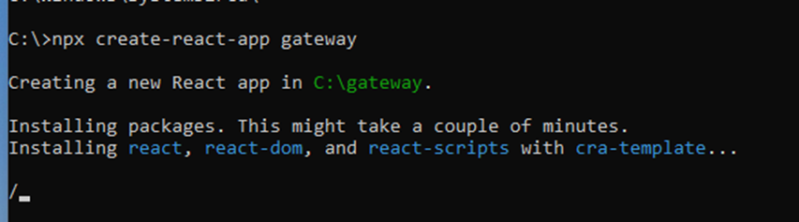
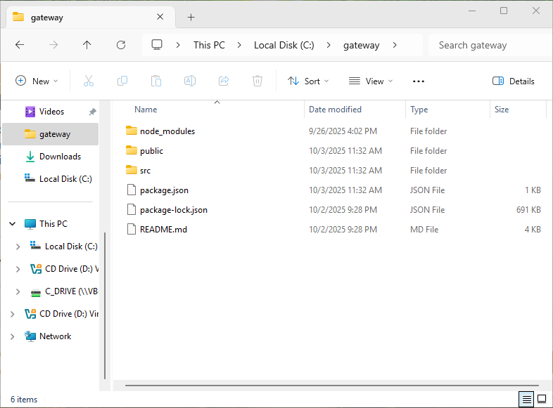

2.2. Chỉnh file package.json để bổ khai các dependencies cần thiết:
{
"name": "gateway",
"version": "0.1.0",
"private": true,
"proxy": "http://localhost:5000",
"dependencies": {
"bulma-start": "0.0.2",
"react": "^16.4.1",
"react-dom": "^16.4.1",
"react-icons": "^5.5.0",
"react-scripts": "1.1.4",
"web3": "^1.2.0"
},
"scripts": {
"start": "react-scripts start",
"build": "react-scripts build",
"test": "react-scripts test --env=jsdom",
"eject": "react-scripts eject"
},
"browserslist": {
"production": [
">0.2%",
"not dead",
"not op_mini all"
],
"development": [
"last 1 chrome version",
"last 1 firefox version",
"last 1 safari version"
]
}
}

2.3. Cài các dependencies trong package.json:
npm install

2.4. Trong folder src, tạo folder Components, Items và các file code
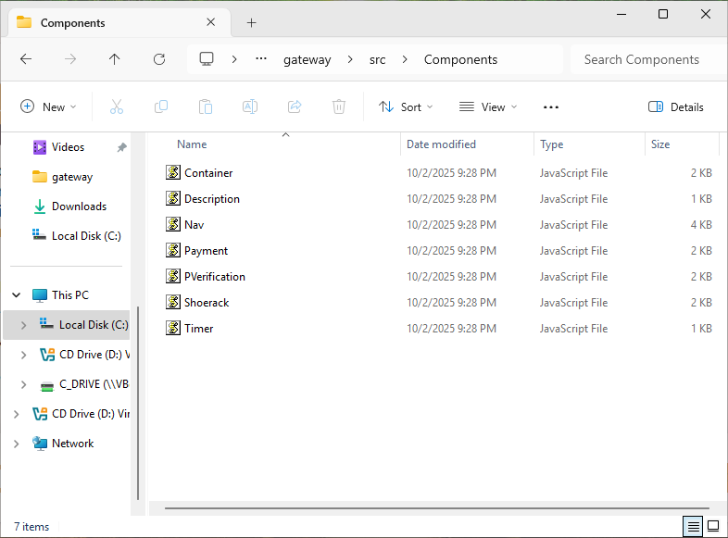
src/Components/Container.js:
import React, { Component } from 'react';
import Shoerack from './Shoerack'
import Payment from './Payment'
import PVerification from './PVerification'

class Container extends Component {
render(){
return (
<section className="container">
<div className="columns">
<div className="is-half is-offset-one-quarter column">
<div className="panel">
{
this.props.paymentf ?
<div>
<PVerification mAddress={this.props.mAddress}
PaymentDetail={this.props.PaymentDetail}

amount={this.props.amount}
diff={this.props.diff}
closePayment={this.props.closePayment}
minutes={this.props.minutes}
seconds={this.props.seconds}
/>
</div>:

this.props.PaymentDetail.hasOwnProperty('name') ?
<div>
<Payment PaymentDetail={this.props.PaymentDetail}
newPayment={this.props.newPayment}
Conv={this.props.Conv}
mAddress={this.props.mAddress}
closePayment={this.props.closePayment}
getRandomWallet={this.props.getRandomWallet}
privateToAddress={this.props.privateToAddress}
MMaskTransfer={this.props.MMaskTransfer}
PaymentWait={this.props.PaymentWait}
startTimer={this.props.startTimer}
minutes={this.props.minutes}
seconds={this.props.seconds}
/>
</div>:

<div>
<Shoerack shoes={this.props.shoes}
newPayment={this.props.newPayment}
/>
</div>
}
</div>
</div>
</div>
</section>
)
}
}
export default Container;

src/Components/Description.js:
import React from 'react';

function Description(props) {
return (
<section className="container">
<div className="has-text-centered content">
<br/>
<h1 className="title is-4 is-uppercase has-text-info">Fashion</h1>
<h2 className="subtitle is-6 has-text-black-light">Sneakers</h2>
</div>
</section>
)
}

export default Description;

src/Components/Nav.js:
import React, { Component } from 'react';

class Nav extends Component {
render(){
return (
<nav className="navbar is-warning" aria-label="main navigation">
<div className="navbar-brand">
<a className="navbar-item" href="/">
<strong><i className="fa fa-ship"></i> {this.props.appName}</strong>
</a>

<a role="button" className="navbar-burger" aria-label="menu" aria-expanded="false">
<span aria-hidden="true"></span>
<span aria-hidden="true"></span>
<span aria-hidden="true"></span>
</a>
</div>

<a className="navbar-item ">
<div className="tags is-centered">

<span className="tag is-spaced">
<i className="fa fa-shoe-prints"></i> &nbsp; Footwears
</span>

<span className="tag is-spaced">
<i className="fa fa-tshirt"></i> &nbsp; T-Shirts
</span>

<span className="tag is-spaced">
<i className="fa fa-clock"></i> &nbsp; Watches
</span>

<span className="tag is-spaced">
<i className="fa fa-mobile-alt"></i> &nbsp; Cellphones
</span>
<span className="tag is-spaced">
<i className="fa fa-laptop"></i> &nbsp; Laptops
</span>
<span className="tag is-spaced">
<i className="fa fa-book"></i> &nbsp; Books
</span>
<span className="tag is-spaced">
<i className="fa fa-bed"></i> &nbsp; Beds
</span>
<span className="tag is-spaced">
<i className="fas fa-bath"></i> &nbsp; Bathrooms
</span>
<span className="tag is-spaced">
<i className="fas fa-robot"></i> &nbsp; Toys
</span>

</div>
</a>
<div className="navbar-end">
<a className="navbar-item">
<div className="tags has-addons">
<span className="tag">
&nbsp; Login </span>
<span className="tag is-success"><i className="fas fa-user-tag"></i></span>
</div>
</a>
</div>

</nav>
)
}
}

export default Nav;

src/Components/Payment.js:
import React from 'react';
import Timer from './Timer';

function Payment(props) {

let a = props.PaymentDetail.price / props.Conv;
let amount = a.toFixed(4);

return (

<div className="panel-block is-paddingless is-12">

<div className="column is-12" id="item-lists">

<div className="column is-12 has-text-centered is-centered">
Eth address
</div>

<div className="column is-12 has-text-centered ">
<span className="tag is-light is-medium">{props.mAddress}</span>

</div>
<div className=" column is-12 has-text-centered ">

Amount
</div>

<div className="column is-12 has-text-centered">
<span className="tag is-light is-medium">{amount}
</span>
</div>

<Timer
minutes={props.minutes}
seconds={props.seconds}
startTimer={props.startTimer}
/>

<div className="column is-8 is-offset-2">
<div className="field is-grouped has-text-centered">

<p className="control">
<a className="button is-danger "
onClick={() => props.closePayment()}>
Back</a>
</p>

<p className="control">
<a className="button is-warning "
onClick={() => props.MMaskTransfer(props.mAddress,amount)}>
Metamask Pay </a>
</p>

<p className="control">
<a className="button is-info"
onClick={() => props.PaymentWait(props.mAddress,amount)}>
Other Wallets </a>
</p>

</div>
</div>
</div>
</div>
)

}

export default Payment;

src/Components/PVerification.js:
import React from 'react';
import Timer from './Timer';

function PVerification(props) {

let ethAddress = props.mAddress;

let aD = props.amount - props.diff;
let amountD = aD.toFixed(4);

return (
<div className="panel-block is-paddingless is-12">
<div className="column is-12" id="item-lists">
{
amountD <= 0 ?
<div className="column is-12 has-text-centered">
<span class="tag is-success is-medium">
Transfer Successful
</span></div>:
<div className="column is-12 has-text-centered">
Please open your wallet and transfer exactly <a className ="is-info">{amountD} ethers</a> to the below address </div>
}
<div className="column is-12 has-text-centered">
<span class="tag is-light is-medium">{ethAddress}</span>
</div>

<div className="column is-12 has-text-centered">

{props.diff} ethers successfully received </div>

<Timer
minutes={props.minutes}
seconds={props.seconds}
startTimer={props.startTimer}
/>

<div className="columns">
<div className="column is-12 has-text-centered">
<button className="button is-danger" onClick={() => props.closePayment()}>
Cancel
</button>
</div>
</div>
</div>
</div>
)

}

export default PVerification;

src/Components/Shoerack.js:
import React from 'react';

class Shoerack extends React.Component {
render() {
return (
<div className="panel-block is-20" >

<div className="column is-20 " id="item-lists">
{
this.props.shoes.map((shoe,index) => {
return (

<div key={index} className="columns shoe">

<div className="column is-4 has-text-centered">
<img alt={shoe.image} src={'images/' + shoe.image} className="item-image"></img>
</div>

<div className="column is-1.5 has-text-centered">
<img alt={shoe.logo} src={'logos/' + shoe.logo} className="item-logo"></img>
</div>

<div className="column is-2.5 is-size-5 is-ellipsis">
{shoe.name}
</div>

<div className="column is-2 is-size-5 is-ellipsis">
${shoe.price}
</div>

<div className="column is-1.03 has-text-centered">
<button className="button is-success" onClick={() => this.props.newPayment(index) }>
Buy Now!
</button>
</div>

</div>

)
})
}
</div>
</div>
)
}
}

export default Shoerack;

src/Components/Timer.js:
import React from 'react';

function Timer(props) {
// Nếu minutes = 15 và có truyền hàm startTimer từ cha
if (props.minutes === '15' && typeof props.startTimer === 'function') {
props.startTimer();
}

return (
<div>
<div className="column is-12 has-text-centered">
{props.minutes}:{props.seconds}
</div>
</div>
);
}

export default Timer;

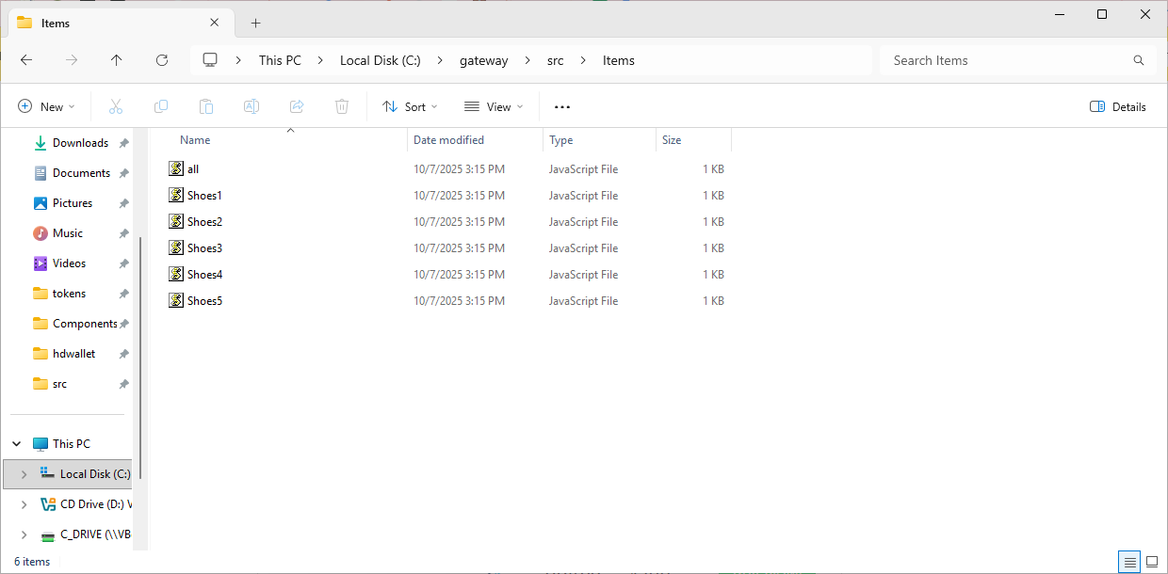
src/Items/all.js:
import Shoes1 from './Shoes1';
import Shoes2 from './Shoes2';
import Shoes3 from './Shoes3';
import Shoes4 from './Shoes4';
import Shoes5 from './Shoes5';

const Shoes = [
Shoes1,
Shoes2,
Shoes3,
Shoes4,
Shoes5,

];

export default Shoes;

src/Items/Shoes1.js:
export default {
price: 200,
name: "Badidas",
logo: "Badidas.png",
image: "Shoe1.jpg"
}

src/Items/Shoes2.js:
export default {
price: 270,
name: "Bike",
logo: "Bike.jpg",
image: "Shoe2.jpg"
}

src/Items/Shoes3.js:

export default {
price: 300,
name: "Bulma",
logo: "Bulma.png",
image: "Shoe3.jpeg"
}

src/Items/Shoes4.js:
export default {
price: 315,
name: "Gatora",
logo: "Gatora.png",
image: "Shoe4.jpeg"
}

src/Items/Shoes5.js:
export default {
price: 315,
name: "Moo",
logo: "Moo.png",
image: "Shoe5.jpeg"
}

2.5. Trong folder public tạo foler images, logos chứa các file …
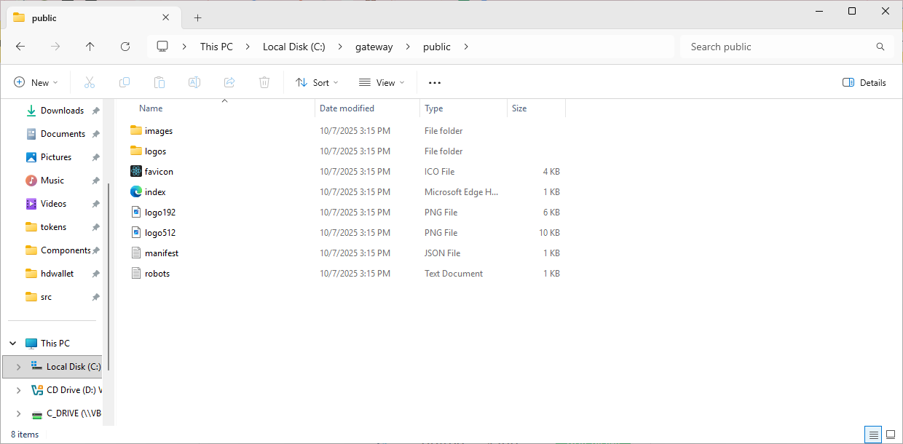

2.6. Tạo file App,js như sau:
import React, { Component } from 'react';
import Web3 from 'web3'
import Nav from './Components/Nav'
import Description from './Components/Description'
import Container from './Components/Container'
import Shoes from './Items/all'

class App extends Component {
constructor(){
super();
this.appName = 'Sindbad Commerce';
this.shoes = Shoes;
this.newPayment = this.newPayment.bind(this);
this.closePayment = this.closePayment.bind(this);
this.PaymentWait = this.PaymentWait.bind(this);
this.tick = this.tick.bind(this);
this.bCheck = this.bCheck.bind(this);
this.startTimer = this.startTimer.bind(this);

this.state = {
shoes: [],
PaymentDetail: {},
Conv: 300,
defaultGasPrice: null,
defaultGasLimit: 200000,
paymentf: false,
mAddress: '0x',
amount: 0,
diff: 0,
seconds: '00', // responsible for the seconds
minutes: '15', // responsible for the minutes
tflag: true
};

}

newPayment = (index) => {

var mAddress;
let app = this;
(async function main(){
await fetch('http://127.0.0.1:5000/api/getMAddress')
.then(response => response.json())
.then(data => {
mAddress = data.MAddress;
console.log(mAddress);
app.setState({
PaymentDetail: app.state.shoes[index],
mAddress
})

});

var Conv;
await fetch('https://min-api.cryptocompare.com/data/price?fsym=ETH&tsyms=USD')
.then(response => response.json())
.then(data => {
Conv=data.USD;

app.setState({
Conv
})
});
})();
};

closePayment = () => {

clearInterval(this.intervalHandle);
clearInterval(this.intervalBalance);

this.setState({
PaymentDetail: {},
paymentf: false,
mAddress: '0x',
amount: 0,
diff: 0,
seconds: '00', // responsible for the seconds
minutes: '15', // responsible for the minutes
tflag: true,
defaultGasPrice: null,
defaultGasLimit: 200000
})
};

PaymentWait = (mAddress,amount) => {

this.setState({
paymentf: true,
amount,
mAddress
})

};

resetApp = () => {
this.setState({
PaymentDetail: {},
paymentf: false,
mAddress: '0x',
amount: 0,
diff: 0,
seconds: '00', // responsible for the seconds
minutes: '15', // responsible for the minutes
tflag: true,
defaultGasPrice: null,
defaultGasLimit: 200000
})
};

setGasPrice = (web3) => {
web3.eth.getGasPrice((err,price) => {if(!err)
{
console.log(price);
price = web3.utils.fromWei(price.toString(),'gwei');
this.setState({defaultGasPrice: price})
}
else
{
console.log(err);
}
});
};

MMaskTransfer = (MRAddress,amount) => {

let app = this;
if (window.ethereum) {
const ethereum = window.ethereum;
let web3 = new Web3(ethereum);
ethereum.enable().then((accounts) => {
let account = accounts[0];
web3.eth.defaultAccount = account ;
this.setGasPrice(web3);
let tAmount = amount * 1000000000000000000;
let transObj = {to: MRAddress, gas: this.state.defaultGasLimit,gasPrice: this.state.defaultGasPrice, value: tAmount}
web3.eth.sendTransaction(transObj,function (error, result){
if(!error){
console.log(result);
app.resetApp();
} else{
console.log(error);
}
});

});
}
}

tick(){
var min = Math.floor(this.secondsRemaining / 60);
var sec = this.secondsRemaining - (min * 60);

this.setState({
minutes: min,
seconds: sec
})

if (sec < 10) {
this.setState({
seconds: "0" + this.state.seconds,
})
}
if (min < 10) {
this.setState({
minutes: "0" + this.state.minutes,
})
}
if (min === 0 & sec === 0) {
clearInterval(this.intervalHandle);
clearInterval(this.intervalBalance);
}
this.secondsRemaining--;
}

bCheck(){
let app = this;
let amount = this.state.amount;
let intervalHandle = this.intervalHandle;
let intervalBalance = this.intervalBalance;
this.web3 = new Web3(new Web3.providers.HttpProvider("http://localhost:7545"));
this.web3.eth.getBalance(this.state.mAddress,function (error, result){
if(!error){
let diff = result / 1000000000000000000;
if(diff >= amount )
{
clearInterval(intervalHandle);
clearInterval(intervalBalance);

}

app.setState ({
diff
})
}

else
{
console.log(error);
}

});
}

startTimer = () =>{

if(this.state.tflag == true)
{
this.intervalHandle = setInterval(this.tick,1000);
this.intervalBalance = setInterval(this.bCheck,10000);

let time = this.state.minutes;
this.secondsRemaining = time * 60;
this.setState({
tflag: false
});
}
}

componentDidMount() {

let app = this;
let shoes = app.state.shoes;

Shoes.forEach((shoe) => {
let logo = shoe.logo;
let price = shoe.price;
let image = shoe.image;
let name = shoe.name;

shoes.push({
logo,
price,
name,
image,
});

app.setState({
shoes

})
});

}

render() {

return (
<div>
<Nav appName={this.appName} />
<div> </div>
<Description />
<Container
shoes={this.state.shoes}
newPayment={this.newPayment}
closePayment={this.closePayment}
PaymentDetail={this.state.PaymentDetail}
mAddress={this.state.mAddress}
amount={this.state.amount}
diff={this.state.diff}
paymentf={this.state.paymentf}
Conv={this.state.Conv}
MMaskTransfer={this.MMaskTransfer}
PaymentWait={this.PaymentWait}
startTimer={this.startTimer}
tick={this.tick}
privateToAddress={this.privateToAddress}
getRandomWallet={this.getRandomWallet}
defaultGasPrice={this.state.defaultGasPrice}
defaultGasLimit={this.state.defaultGasLimit}
minutes={this.state.minutes}
seconds={this.state.seconds}/>
</div>
)

}
}

export default App;

II. Merchant HD wallet generator

1. The components
hdwallet/
├─ package.json
├─ package-lock.json
├─ .mnemonic
├─ app.js
├─ .state.js
├─ node_modules/

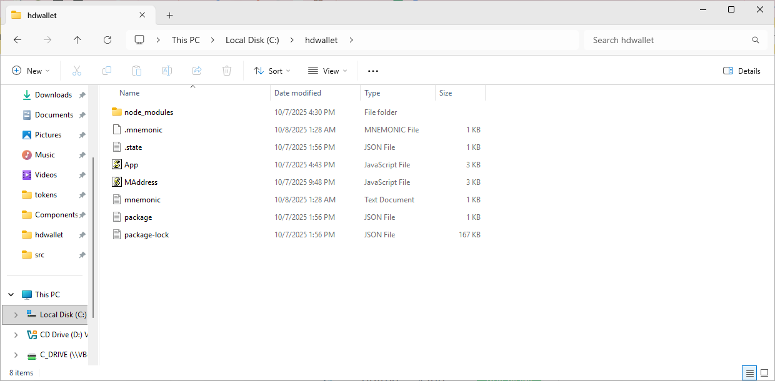

Hệ thống dùng HD wallet theo chuẩn BIP-39/BIP-44 để sinh ra hàng trăm địa chỉ con từ một “cây” ví duy nhất. Mỗi lần có giao dịch mua qua cổng thanh toán, API sẽ cấp một địa chỉ mới (mAddress) để nhận ETH. Cách làm này giúp tránh dùng một ví chung (giảm rủi ro bảo mật) và dễ tách bạch/đối soát các khoản thanh toán.
Trong Payment Gateway, HD wallet đóng vai trò nguồn cấp địa chỉ: khi người dùng bấm Buy Now, App.js gọi /api/getMAddress để lấy địa chỉ mới; người dùng gửi ETH vào đó. Ganache dùng cùng mnemonic để mô phỏng số dư.

node_modules/
Chứa toàn bộ mã nguồn các thư viện được khai báo trong package.json (ví dụ express, bip39, …). Node.js nạp từ đây khi chạy app.js (require('express')). Thư mục này không cần chỉnh sửa và thường được bỏ qua khi commit (đã có .gitignore) vì dung lượng lớn. Nhờ dùng thư viện sẵn có nên không phải tự viết lại các thành phần HD wallet phức tạp.

app.js – tệp chính của ứng dụng backend
Ứng dụng Express.js khởi chạy web server và dùng các thư viện như bip39, hdkey, ethereumjs-util để:
- Khởi tạo HD wallet từ mnemonic cố định.
- Derive địa chỉ theo chuẩn: m/44'/60'/0'/0/{index} (index tăng dần).
- Cung cấp route /api/getMAddress: mỗi lần gọi trả về địa chỉ mới (có thể kèm private key), rồi tăng index để không trùng.
- (Tùy chọn) có thêm các route như /api/balance để kiểm tra số dư.
- Server lắng nghe cổng 5000, cấu hình CORS cho phép frontend (localhost:3000) gọi.
- → Tóm lại, đây là API cấp phát ví cho gateway; thương nhân chỉ cần backup mnemonic là khôi phục được toàn bộ ví con.

package.json – cấu hình dự án Node.js
Khai báo tên phiên bản, scripts (ví dụ "start": "node app.js", "dev": "nodemon app.js"), và dependencies cần thiết:
express (server API), bip39 (seed BIP-39), hdkey (BIP-32 derivation), ethereumjs-util (tạo địa chỉ từ private key), cors (CORS). Không có devDeps phức tạp; yêu cầu Node ≥ 14.

package-lock.json
Ghi lại toàn bộ cây phụ thuộc với phiên bản và hash cụ thể để đảm bảo tính nhất quán (tránh “chạy được ở máy tôi”). Nhờ đó, ví dụ bip39@3.0.4 luôn cố định, không tự ý nâng cấp gây lỗi.

state.json – lưu trạng thái index
Tệp nhỏ kiểu {"nextIndex": 0} để nhớ chỉ số ví con lần cuối đã dùng. Khi server khởi động lại sẽ đọc tệp này để tiếp tục từ đúng index (không tạo trùng địa chỉ). Trong app.js, trước khi derive đọc state.nextIndex, sau khi cấp phát xong thì ghi lại nextIndex + 1. Cách này cho phép quản lý hàng trăm ví con bền vững qua các lần restart.

2. Implementation

2.1 Tạo thư mục dự án Node.js
mkdir hdwallet
cd hdwallet
npm init -y

2.2 Cập nhật tệp package.json
{
"name": "hdwallet",
"version": "1.0.0",
"description": "hdwallet",
"main": "index.js",
"scripts": {
"test": "echo \"Error: no test specified\" && exit 1"
},
"author": "",
"license": "ISC",
"dependencies": {
"bip39": "^3.1.0",
"body-parser": "^1.19.0",
"cors": "^2.8.5",
"ethereumjs-tx": "^2.1.2",
"ethereumjs-util": "^6.2.1",
"express": "^4.21.2",
"hdkey": "^1.1.2",
"web3": "^1.2.0"
}
}

2.3 Install the dependencies
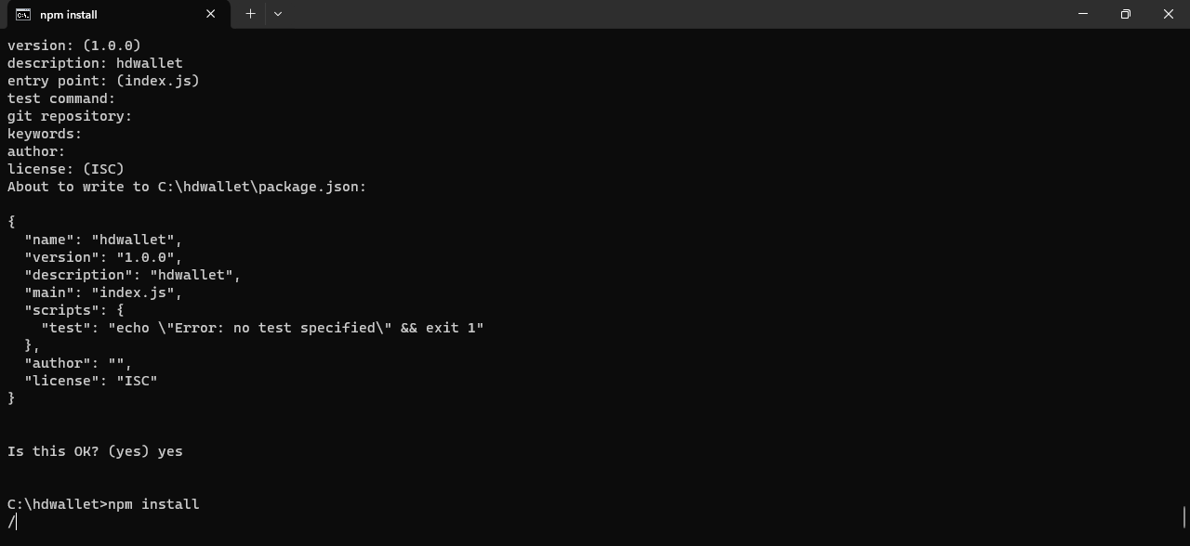
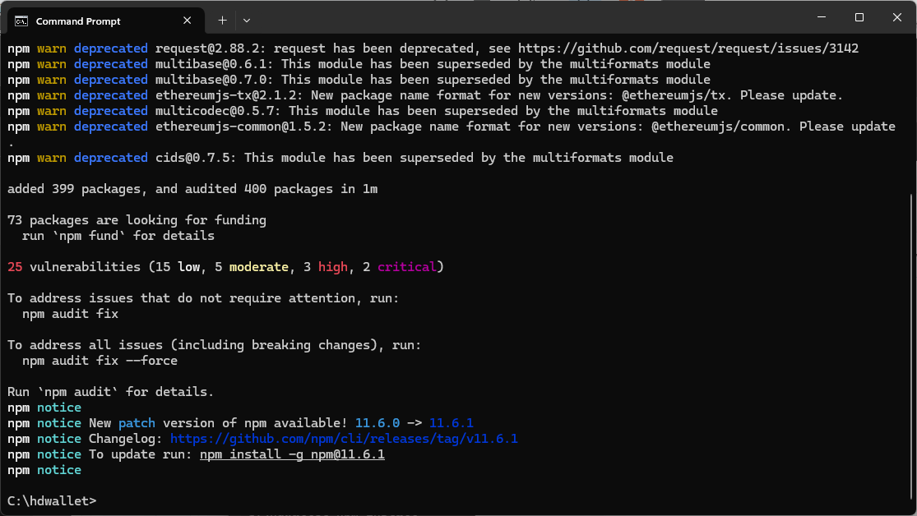

After installing, the project folder gateway will appear:

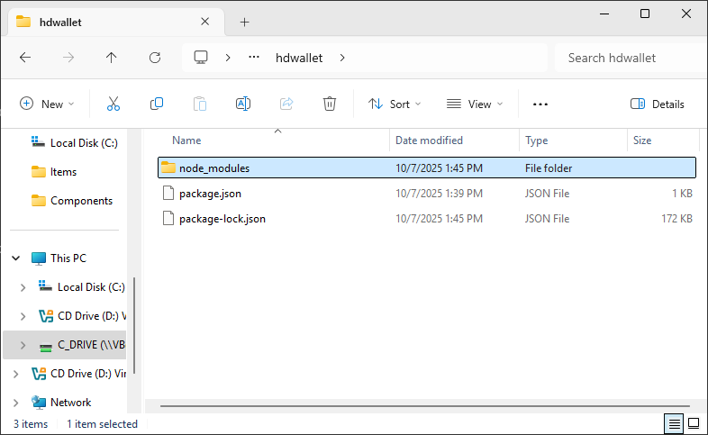

2.4 Viết App.js
const bip39 = require('bip39')
const hdkey = require('hdkey')
const ethUtil = require('ethereumjs-util')
const ethTx = require('ethereumjs-tx')
const Web3 = require('web3');
const express = require("express");
const bodyParser = require("body-parser");
const app = express();

app.use(bodyParser.json());
app.use(bodyParser.urlencoded({ extended: true }));

app.use(function (req, res, next) {

// Website you wish to allow to connect
res.setHeader('Access-Control-Allow-Origin', '*');

// Request methods you wish to allow
res.setHeader('Access-Control-Allow-Methods', 'GET, POST, OPTIONS, PUT, PATCH, DELETE');

// Request headers you wish to allow
res.setHeader('Access-Control-Allow-Headers', 'X-Requested-With,content-type');

// Set to true if you need the website to include cookies in the requests sent
// to the API (e.g. in case you use sessions)
res.setHeader('Access-Control-Allow-Credentials', true);

// Pass to next layer of middleware
next();
});

var server = app.listen(process.env.PORT || 5000, function () {
var port = server.address().port;
console.log("App now running on port", port);

});

var pathid = 0;
const mnemonic = bip39.generateMnemonic(); //generates string

console.log(mnemonic);

app.get("/api/getMAddress", function(req,res){

var sendResponseObject={};
var address;

(async function main() {

try {

const seed = await bip39.mnemonicToSeed(mnemonic)
console.log("Seed:",seed);
const root = hdkey.fromMasterSeed(seed)
const masterPrivateKey = root.privateKey.toString('hex');
console.log("Master private Key:",masterPrivateKey);
const masterPubKey = root.publicKey.toString('hex');
console.log("Master Public Key: ",masterPubKey);
var path = "m/44'/60'/0'/0/"+pathid;
console.log("root: ", root);
const addrNode = root.derive(path)
console.log("path: ", path);

const pubKey = ethUtil.privateToPublic(addrNode._privateKey)
console.log("Pubkey as hex:",pubKey.toString('hex'));

const addr = ethUtil.publicToAddress(pubKey).toString('hex');
console.log("pubkey to Addr:",addr);

address = ethUtil.toChecksumAddress(addr);
console.log("Address with Check sum:",address)

sendResponseObject['MAddress']= address;
console.log(sendResponseObject);
console.log("sendResponseObject");
let jsonString= JSON.stringify(sendResponseObject)
res.send(jsonString);
if(pathid < 100)
{
pathid++;
}
else
{
pathid = 0;
}
}catch(error) {
console.log(error);
};

})();

});

2.5 Chạy API backend
node app.js
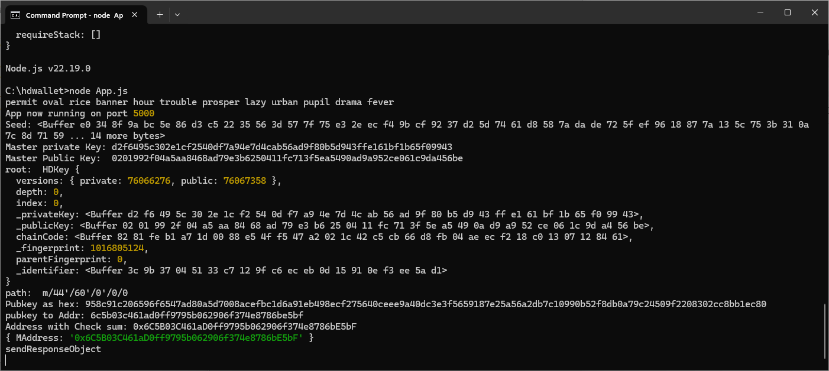

III. Merchant wallet interface

1. The Component
MWallet/
├─ package.json
├─ package-lock.json
├─ .gitinore
├─ config-overrides.js
├─ app.js
├─ MAddress.js
├─ .state
├─ node_modules/
├─ public/
│ ├─ index.html
│ ├─ favicon.ico
│ ├─ manifest.json
│ ├─ logo192
│ ├─ logo512
│ ├─ robots
├─ src/
│ ├─ Items/
│ ├─ Mnemonic.js
│ ├─ mnemonic.js
│ ├─ Components /
│ ├─ Nav.js
│ ├─ Description.js
│ ├─ Container.js
│ ├─ TransHeader.js
│ ├─WalletMain.js
│ ├─WalletTrans.js
│ ├─ App.js
│ ├─ App.test.js
│ ├─ reportWebVitals.js
│ ├─ serviceWorker.js
│ ├─ setupTests.js
│ ├─ index.html
│ ├─ favicon.ico
│ ├─ logo
├─ README.md

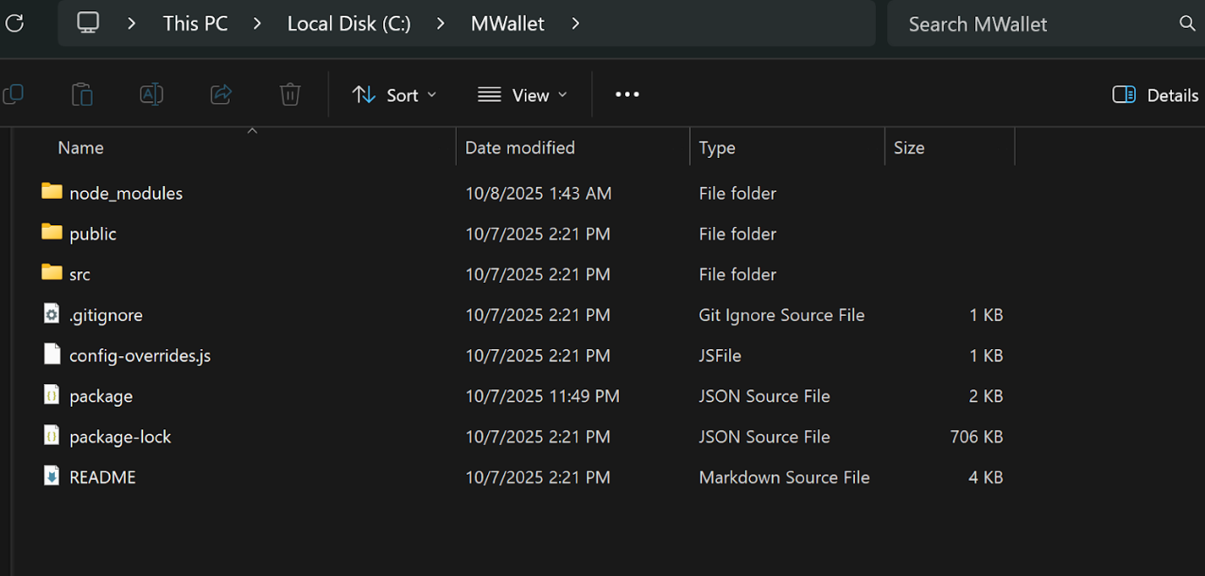

package-lock.json: Cố định chính xác phiên bản của mọi thư viện (kể cả phụ thuộc lồng nhau) để đảm bảo build luôn đồng nhất.
.gitignore: Quy định các tệp/thư mục không đưa lên Git (như node_modules, thư mục build, file môi trường…).
src/App.css: CSS riêng cho header và bố cục ứng dụng.
src/index.css: CSS dùng chung cho toàn bộ app.
Mnemonic.js (rất quan trọng): Lưu cụm từ BIP-39 (mnemonic) của HD wallet.
public/index.html: Mẫu HTML gốc nơi React “mount” ứng dụng.
- Có liên kết CDN Bulma và Font Awesome để tạo giao diện.
- Thẻ <div id="root"></div> là nơi React render.
- Tiêu đề trang: “Merchant HD Wallet”.
public/favicon.ico: Icon hiển thị trên tab trình duyệt.
public/manifest.json: Cấu hình PWA (tên, biểu tượng, màu sắc).
public/robots.txt: Quy tắc cho bot/công cụ tìm kiếm.
src/components/WalletTrans.js: Màn hình lịch sử giao dịch của địa chỉ đã chọn:
- Hiển thị hash (rút gọn), địa chỉ From/To, giá trị ETH, số block và trạng thái (đã xác nhận/chờ).
src/components/WalletMain.js: Danh sách ~100 địa chỉ ví của merchant:
- Mỗi hàng là địa chỉ + số dư (định dạng đến 4 số thập phân), có thể bấm để xem giao dịch, kèm icon ví fa-wallet.
src/components/Container.js: Bộ khung điều hướng:
- Nếu đã chọn địa chỉ ⇒ hiển thị WalletTrans.
- Nếu chưa chọn ⇒ hiển thị WalletMain.
- Dùng lưới Bulma (columns/panels).
README.md: Tài liệu cài đặt–vận hành:
- Hướng dẫn bật Ganache, cấu hình mnemonic, cổng (app 3001, Ganache 7545/8545), cách chạy & kiểm thử, và mẹo xử lỗi thường gặp.
src/App.js (component chính):
- Kết nối tới Ganache (thử 8545 rồi 7545).
- Sinh 100 địa chỉ theo BIP-44 m/44'/60'/0'/0/{0..99} và lấy số dư.
- Tự refresh số dư mỗi 10 giây.
- Quét blockchain để tìm giao dịch liên quan các địa chỉ.
- Bắt lỗi và hiển thị thông báo thân thiện.

2. Implementation

2.1 Tạo thư mục dự án React

2.2 Cài đặt các dependencies
npm install

2.3 Tạo tệp Mnemonic.js
const Mnemonic = "science glide side position capital decade trash foam asthma echo journey follow";
export default Mnemonic;

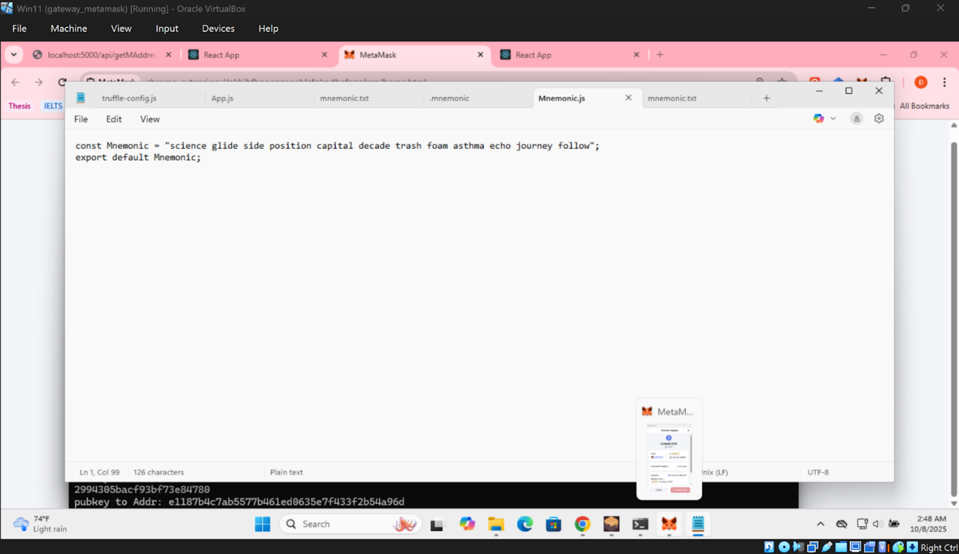

2.4 Tạo tệp Container.js, WalletMain.js, WalletTrans.js trong thư mục src/components
Container.js
import React, { Component } from 'react';
import WalletMain from './WalletMain'
import WalletTrans from './WalletTrans'
import TransHeader from './TransHeader'

class Container extends Component {

render(){

return (
<section className="container is-full">
<div className="columns is-mobile">
{
this.props.acc?
<div className="column is-full">
<TransHeader/>
<div className="panel">
<WalletTrans transactions={this.props.transactions}
acc = {this.props.acc}
/>

</div>
</div>:
<div className="column is-8 is-offset-2">
<div className="panel">
<div className="panel-block is-paddingless is-12" >

<WalletMain accounts={this.props.accounts}
getAccountTransactions={this.props.getAccountTransactions}/>
</div>
</div>
</div>

}

</div>
</section>
)
}
}

export default Container;

WalletMain.js
import React from 'react';

class WalletMain extends React.Component {

render() {

return (

<div className="column" id="item-lists">
{
this.props.accounts.map((account,index) => {

return (

<div key={index} className="columns">

<div className="column is-7 " >

{account.address}

</div>

<div className="column is-2 ">
{account.balance} ETH
</div>
{

<div className="column is-1 ">
<a class="button is-info" onClick={() => this.props.getAccountTransactions(account.address)}>
View Transactions
</a>
</div>
}
</div>

)
})
}
</div>

)
}
}

export default WalletMain;

WalletTrans.js
import React from 'react';

class WalletTrans extends React.Component {

render() {

return (

<div className="panel-block is-paddingless" >

<div className="column is-full" id="item-lists">
{
this.props.transactions.map((tx,index) => {

return (

<div key={index} className="columns tx">

<div className="column is-small" >
{tx.transactionIndex}
</div>
<div className="column is-small" >
<span className="tag is-spaced">
{tx.hash}
</span>
</div>
<div className="column is-small" >
{tx.blockNumber}
</div>
<div className="column is-small" >

{tx.from}

</div>
<div className="column is-small" >
{tx.value} ETH
</div>
<div className="column is-small" >
{tx.confirmations}
</div>
<div className="column is-small is-size-8" >
{tx.cflag}
</div>

</div>

)
})}

</div>
</div>

)
}
}

export default WalletTrans;

2.5 Viết mã App.js trong thư mục src
import React, { Component } from 'react';
import Web3 from 'web3';
import Container from './Components/Container';
import Nav from './Components/Nav';
import Description from './Components/Description';
import Mnemonic from './Items/Mnemonic.js';
const bip39 = require('bip39');
const hdkey = require('hdkey');
const ethUtil = require('ethereumjs-util');

class App extends Component {
constructor() {
super();
this.appName = 'Merchant Wallet';
this.getAccountTransactions = this.getAccountTransactions.bind(this);

this.state = {
acc: null,
accounts: [],
transactions: [],
mnemonic: Mnemonic,
};
}

getAccountTransactions = (accAddress) => {
const startBlockNumber = 0;
let app = this;
let transactions = [];

(async function main() {
try {
const endBlockNumber = await app.web3.eth.getBlockNumber();
console.log(
`Searching transactions to ${accAddress} between blocks ${startBlockNumber} and ${endBlockNumber}`
);

for (let i = endBlockNumber; i >= 0; i--) {
const block = await app.web3.eth.getBlock(i, true);
if (block && block.transactions) {
block.transactions.forEach((tx) => {
if (accAddress === tx.to) {
const value = Number(tx.value) / 1e18;
const confirmations = endBlockNumber - tx.blockNumber;
const cflag = confirmations > 40 ? 'Confirmed' : 'Unconfirmed';

transactions.push({
transactionIndex: tx.transactionIndex,
hash: tx.hash,
blockNumber: tx.blockNumber,
from: tx.from,
value,
confirmations,
cflag,
});
}
});
}
}

app.setState({ transactions, acc: accAddress });
console.log('Transactions updated:', transactions.length);
} catch (err) {
console.error('Error fetching transactions:', err);
}
})();
};

async componentDidMount() {
let app = this;
let accounts = [];
let pathid = 100;

try {
// Kết nối Ganache
this.web3 = new Web3(new Web3.providers.HttpProvider("http://127.0.0.1:7545"));
const netId = await this.web3.eth.net.getId();
console.log("Web3 connected to network:", netId);

console.log("Mnemonic:", this.state.mnemonic);

// Tạo seed và root key
const seed = await bip39.mnemonicToSeed(this.state.mnemonic);
const root = hdkey.fromMasterSeed(seed);

// Duyệt qua 100 địa chỉ
for (let i = 0; i <= pathid; i++) {
const path = `m/44'/60'/0'/0/${i}`;
const addrNode = root.derive(path);
const pubKey = ethUtil.privateToPublic(addrNode._privateKey);
const addr = ethUtil.publicToAddress(pubKey).toString('hex');
const address = ethUtil.toChecksumAddress('0x' + addr);

try {
const result = await this.web3.eth.getBalance(address);
const balance = Number(result) / 1e18;
if (balance > 0) {
accounts.push({ address, balance });
console.log(`Found account: ${address} | Balance: ${balance} ETH`);
}
} catch (err) {
console.error("Error fetching balance:", err);
}
}

this.setState({ accounts });
console.log(`Total active accounts: ${accounts.length}`);
} catch (err) {
console.error("Web3 initialization failed:", err);
}
}

render() {
return (
<div>
<Nav appName={this.appName} />
<Description acc={this.state.acc} />
<Container
acc={this.state.acc}
accounts={this.state.accounts}
transactions={this.state.transactions}
getAccountTransactions={this.getAccountTransactions}
/>
</div>
);
}
}

export default App;

2.5 Run
npm start

IV. Running the payment ecosystem

Luồng mua hàng và thanh toán giữa người mua và người bán:
Account address của Gananche được dùng như ví tiền của người mua. Còn address sinh ra từ backend là ví của người bán. Khi mua hàng ta sẽ chuyển tiền từ ví Ganache sang cho ví của người bán
• Các account của Ganache (0x... ta thấy trong GUI của Ganache) được dùng làm ví người mua (buyer). Ta sẽ lấy một account Ganache (hoặc import private key vào MetaMask) để làm người mua và dùng nó gửi ETH.
• Địa chỉ được sinh ra (derive) từ backend/hdwallet (API GET /api/getMAddress) là ví merchant (seller) — backend trả một address mới cho mỗi lần mua, rồi frontend hiển thị address đó cho người mua.
• Khi mua: người mua chuyển ETH từ ví Ganache → ví merchant. Backend/hdwallet sẽ kiểm tra balance của merchant address (qua node Ganache) để xác nhận thanh toán.

5.1 Mô tả
Khách hàng sẽ có giao diện về trangweb có giá giày, mẫu giày để khách hàng sẽ bắt đầu lựa sản phẩm

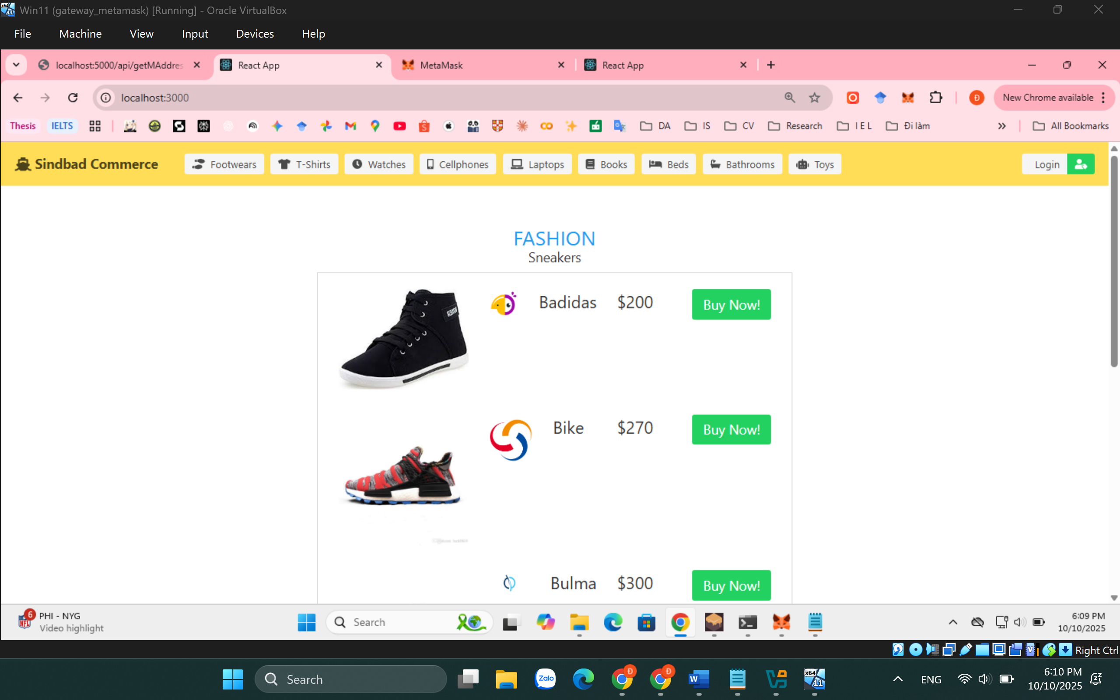
Sau khi khách hàng nhấn nút Buy Now, sẽ được điều hướng đến trang thông tin thanh toán.
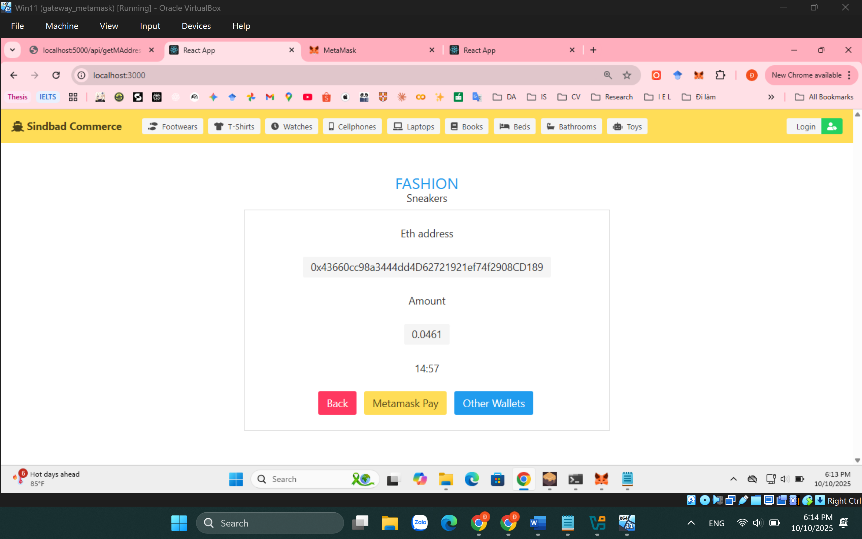
Tiếp đến có 2 lựa chọn thanh toán (Metamask và Other wallet)
Cách 1: Ví metamask
Khách hàng tiến hành connect với ví và thực hiện thanh toán
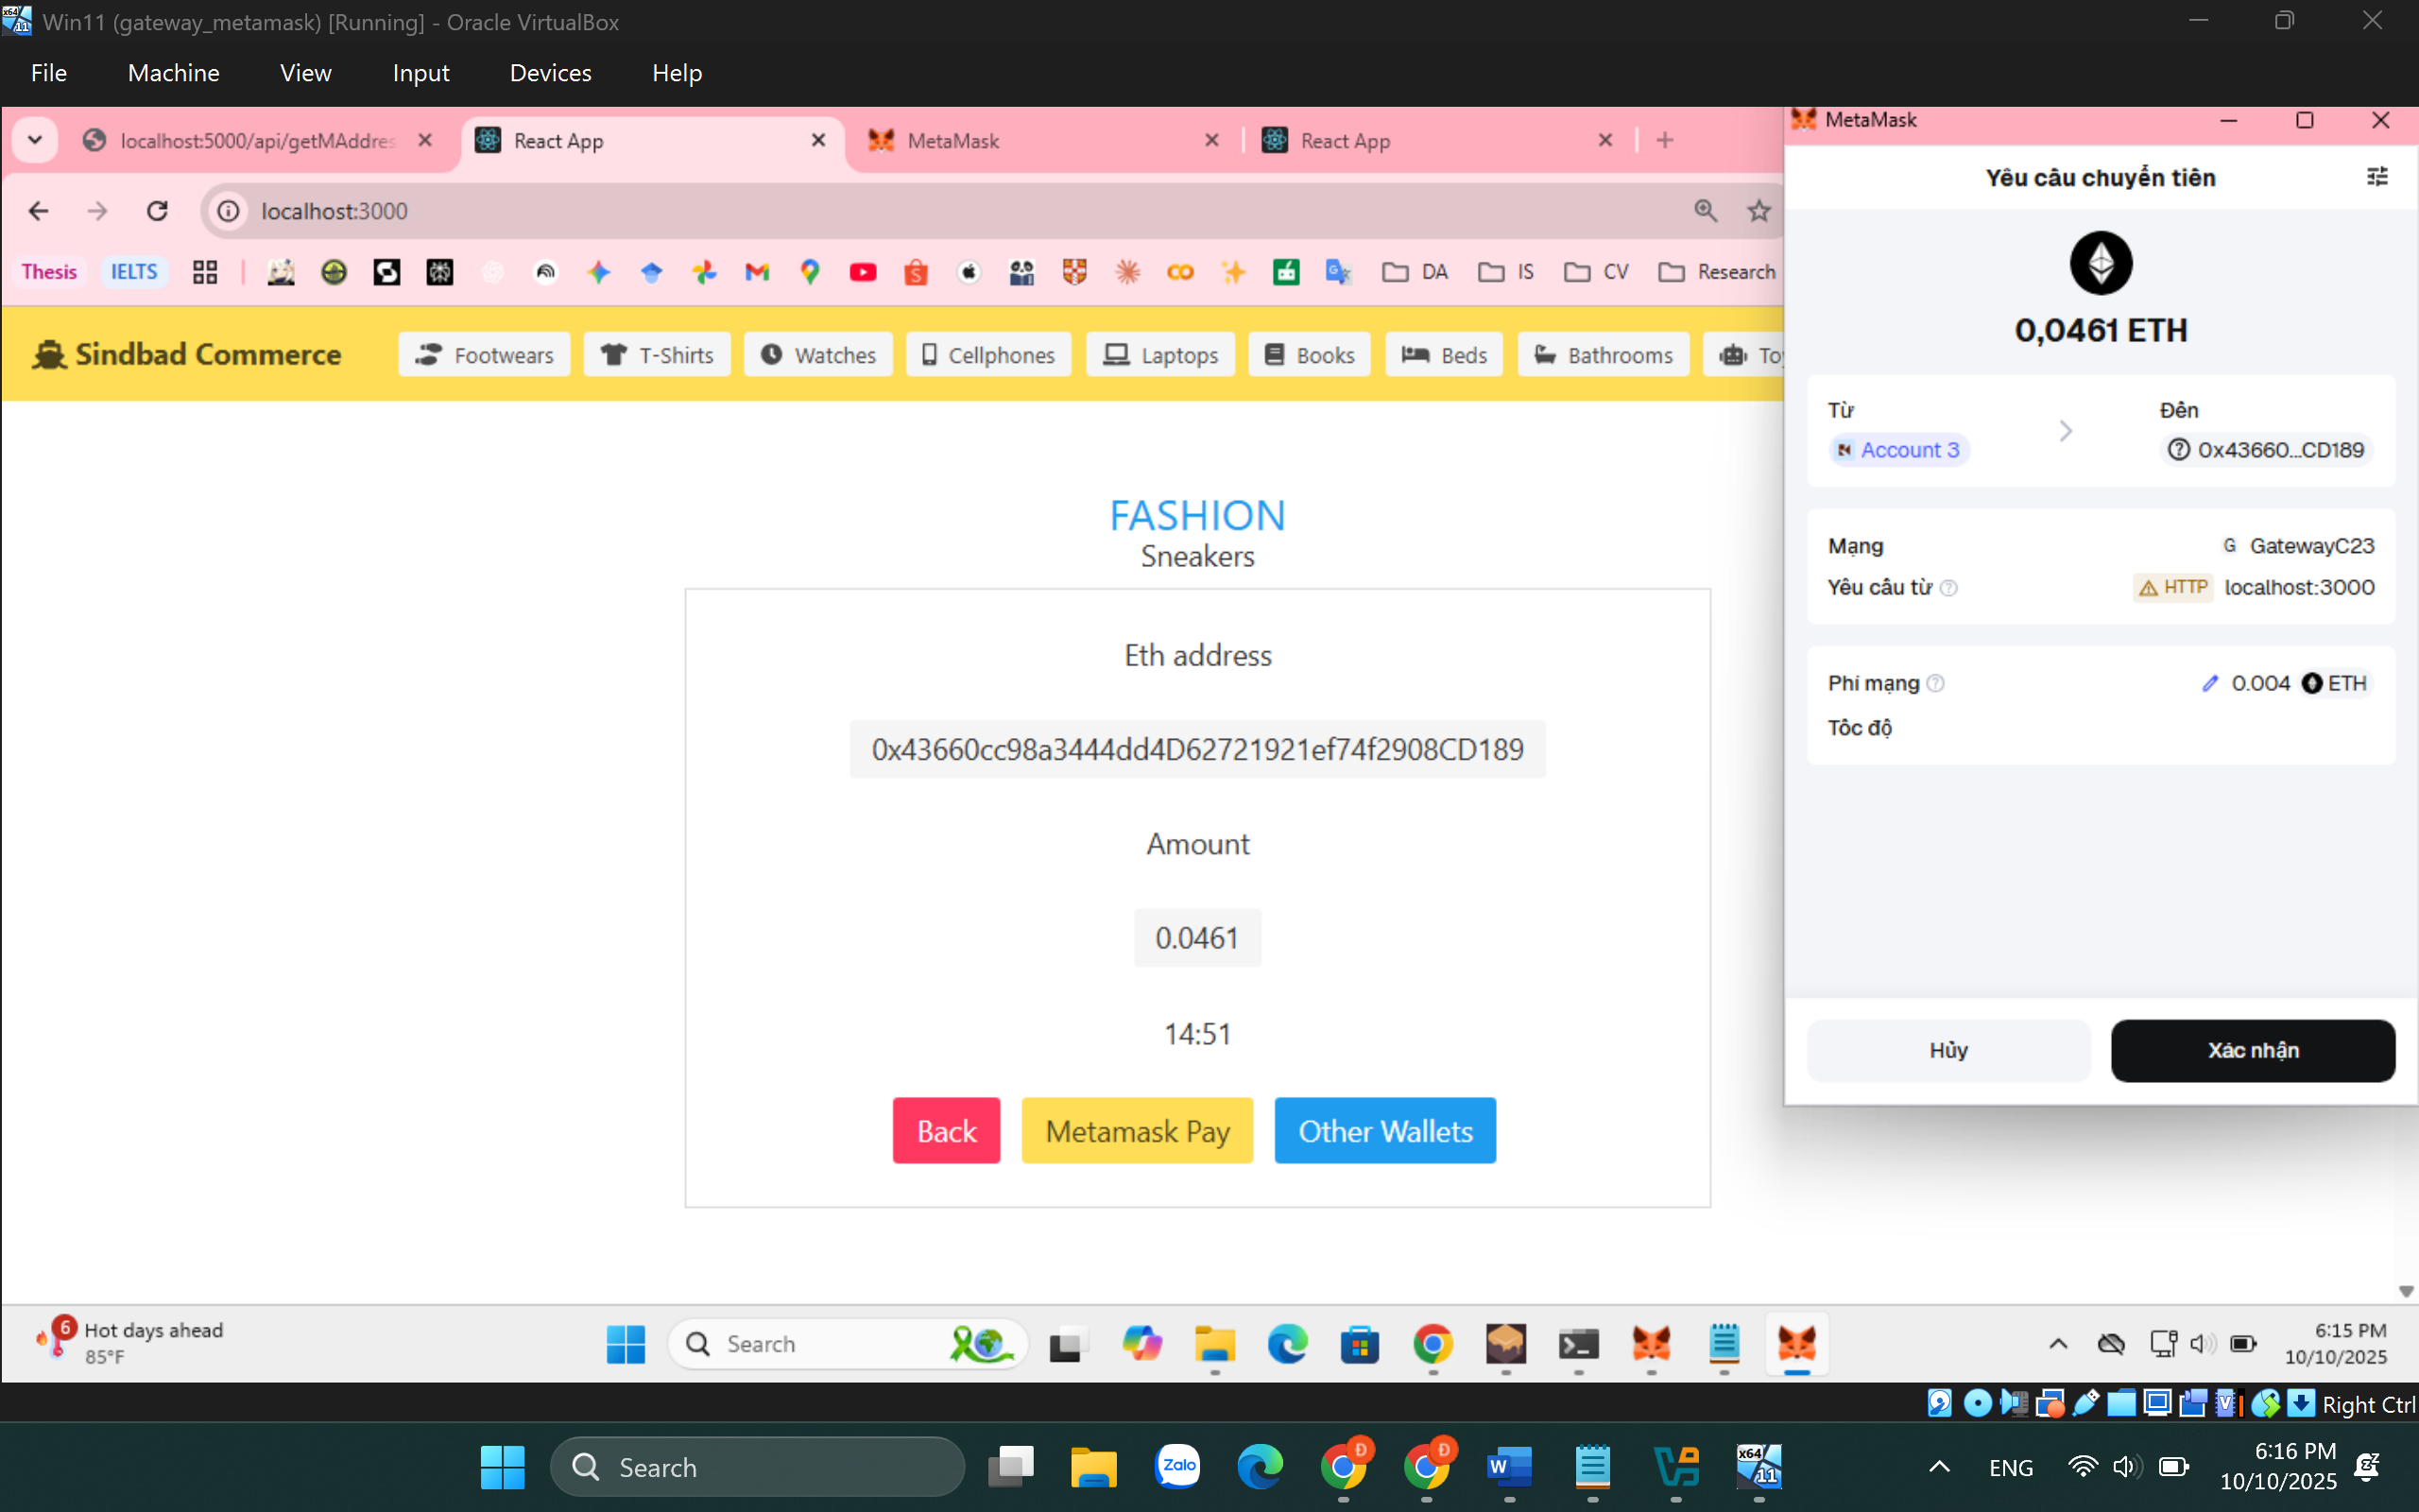
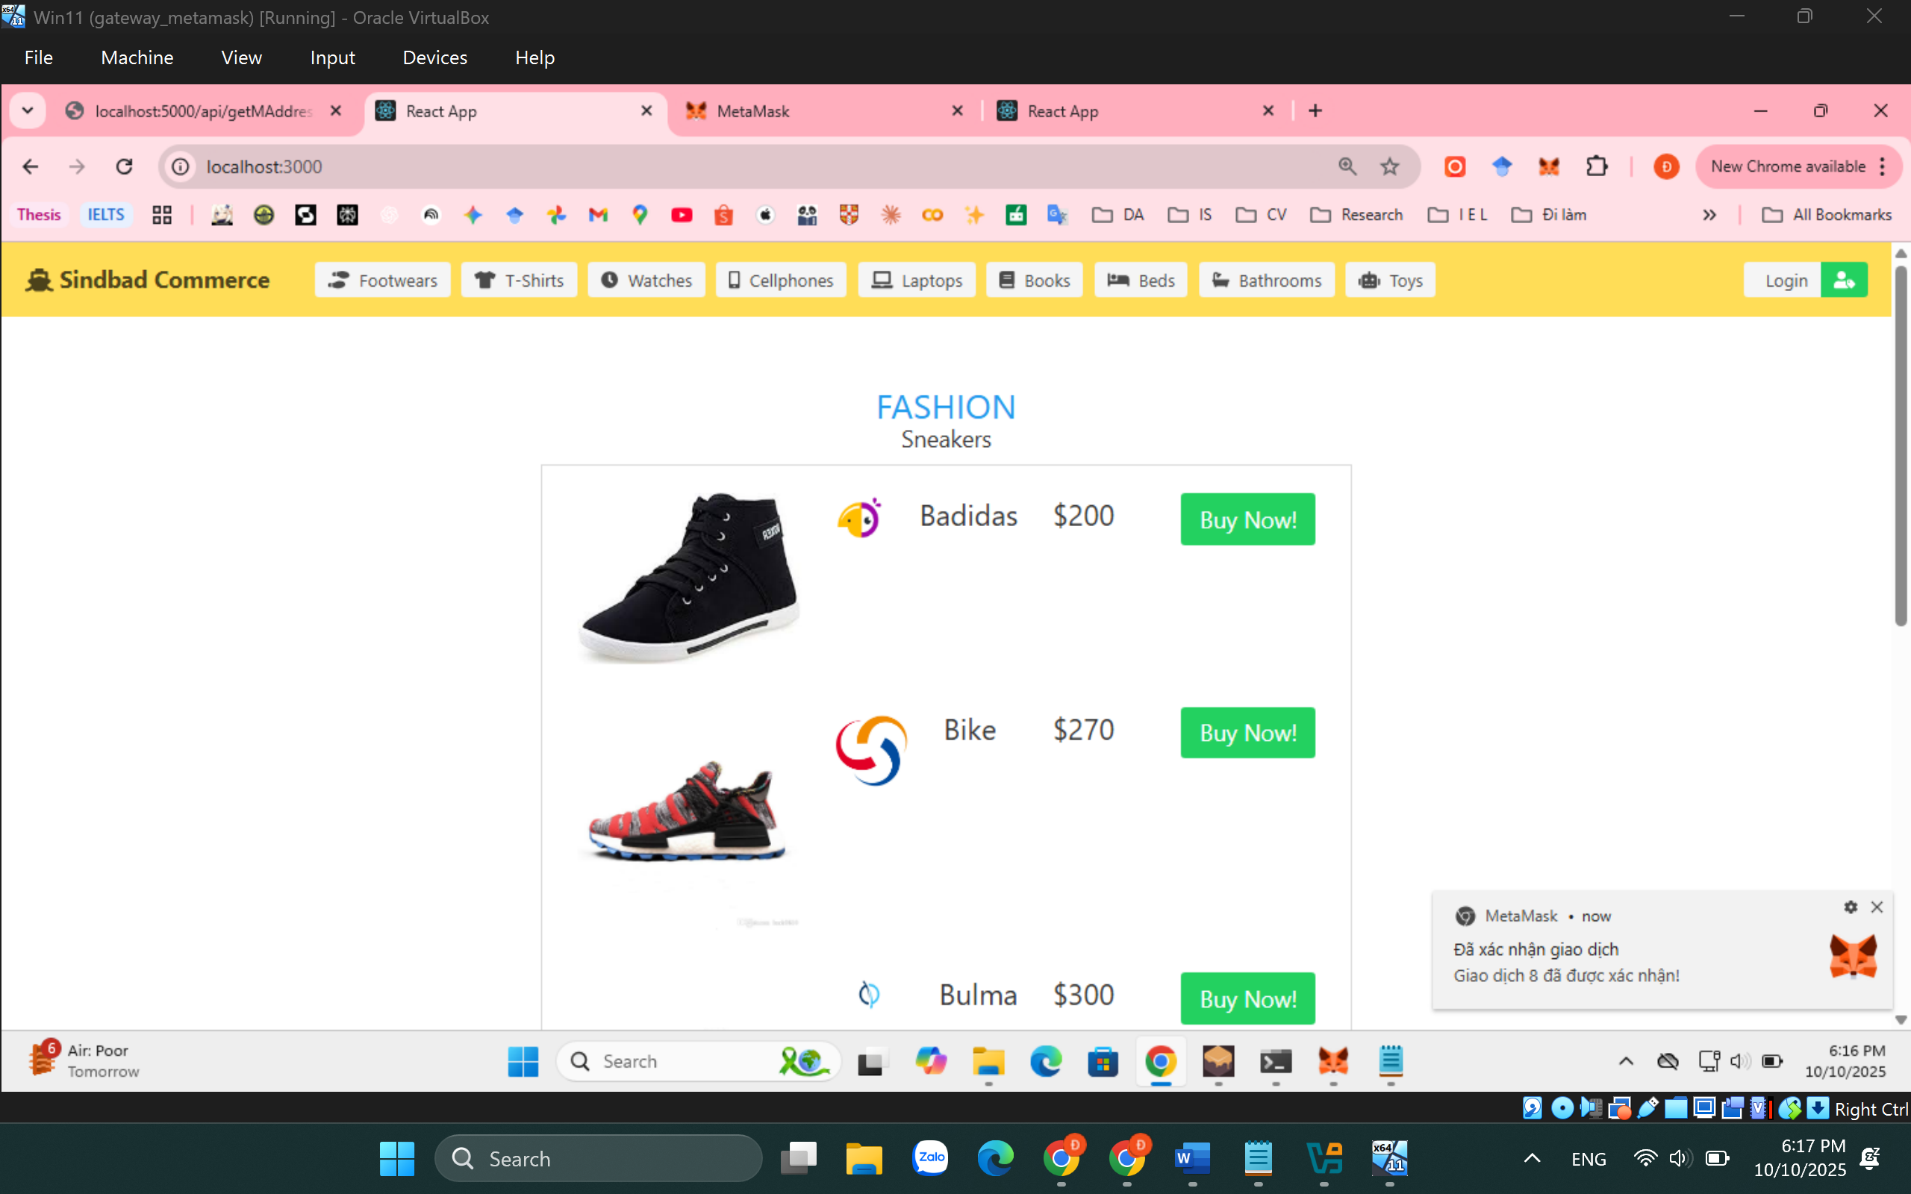
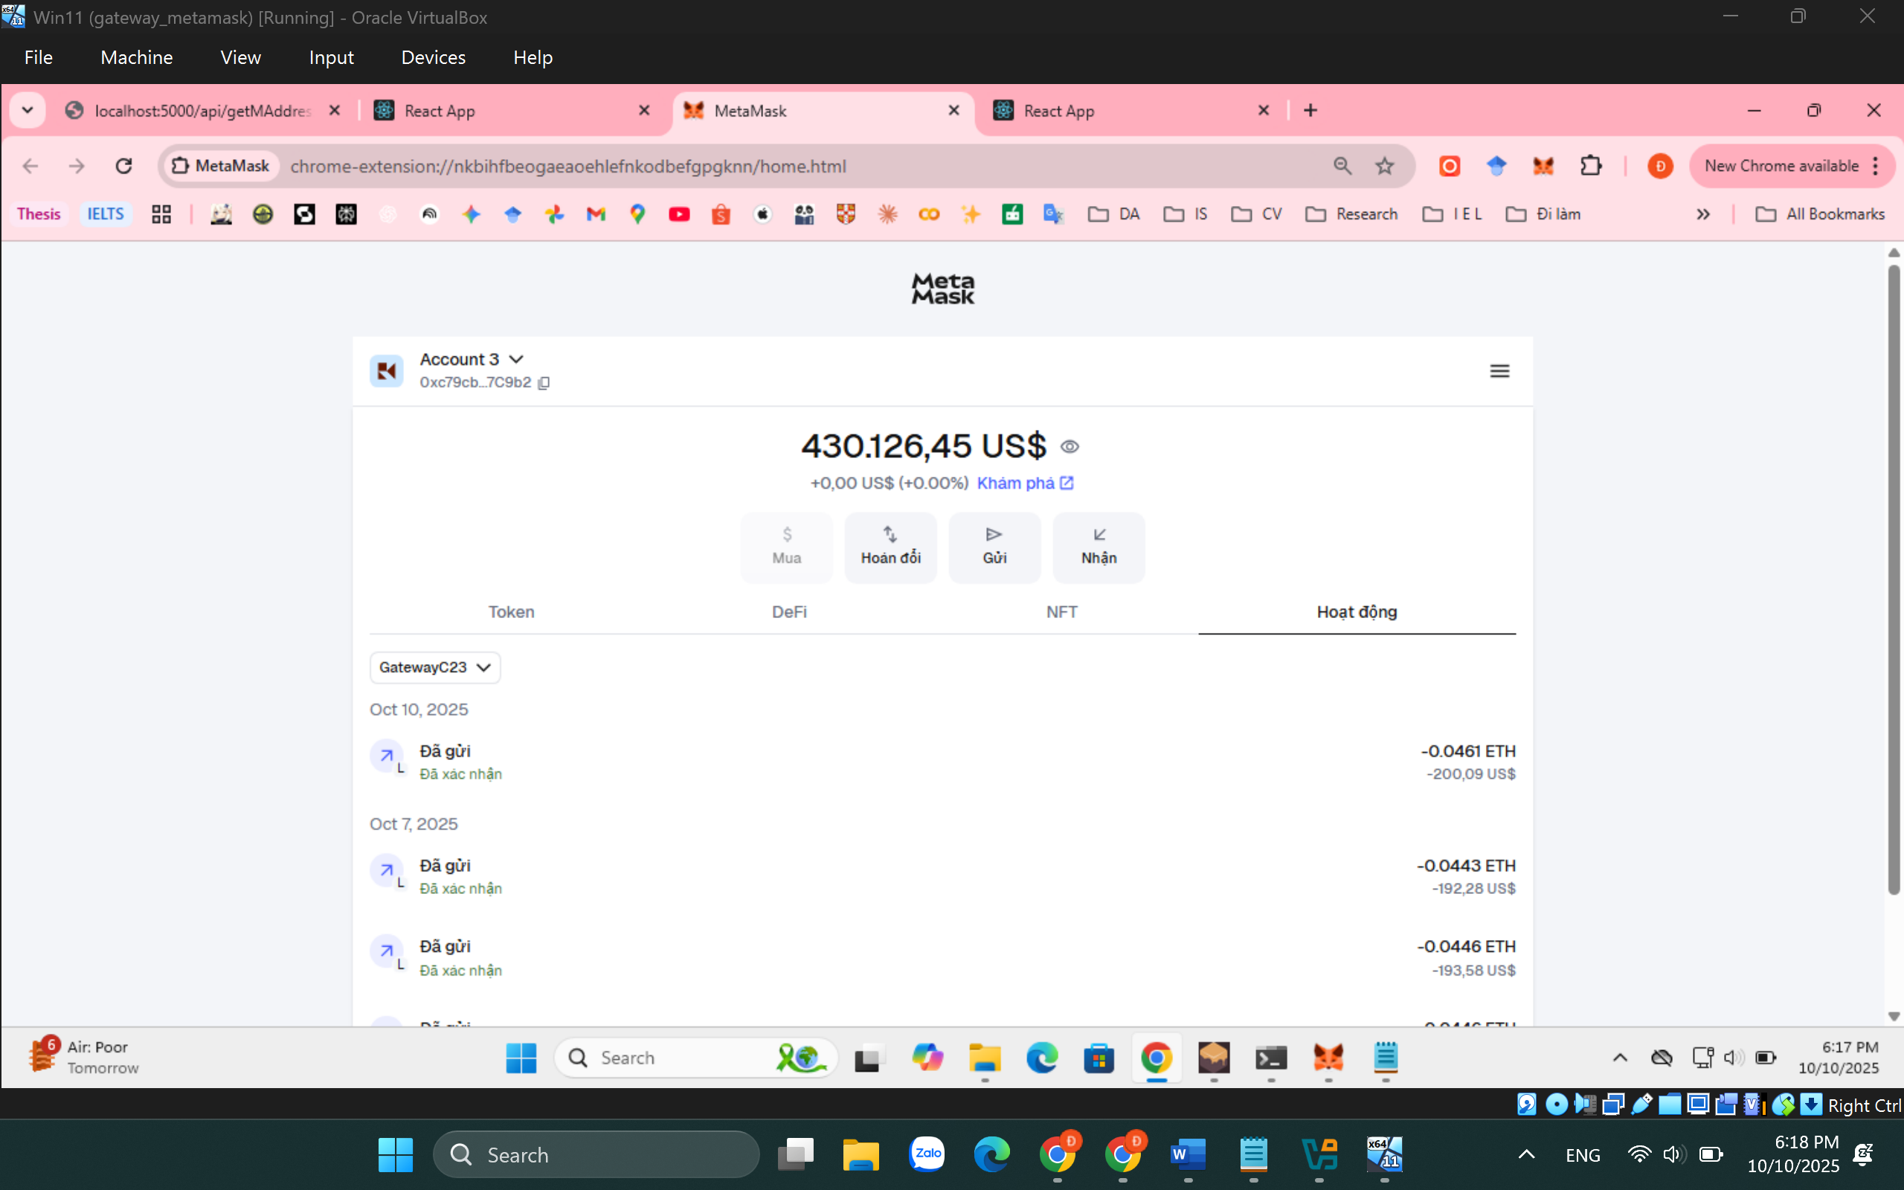
Cách 2: Other wallet
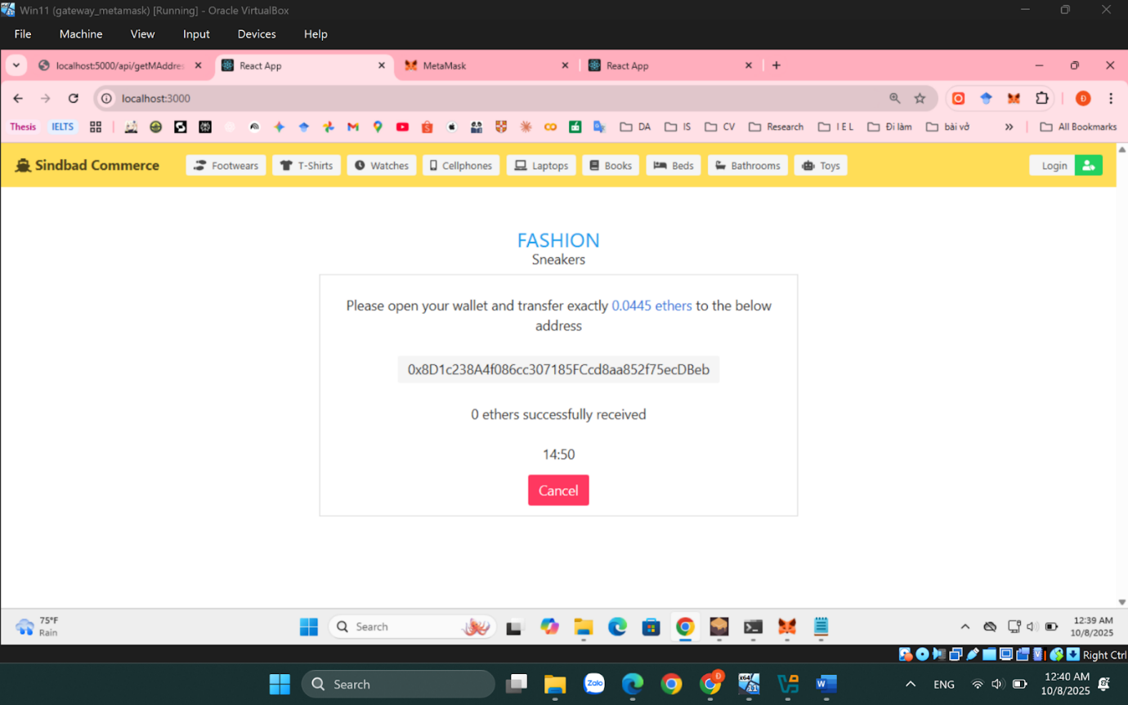
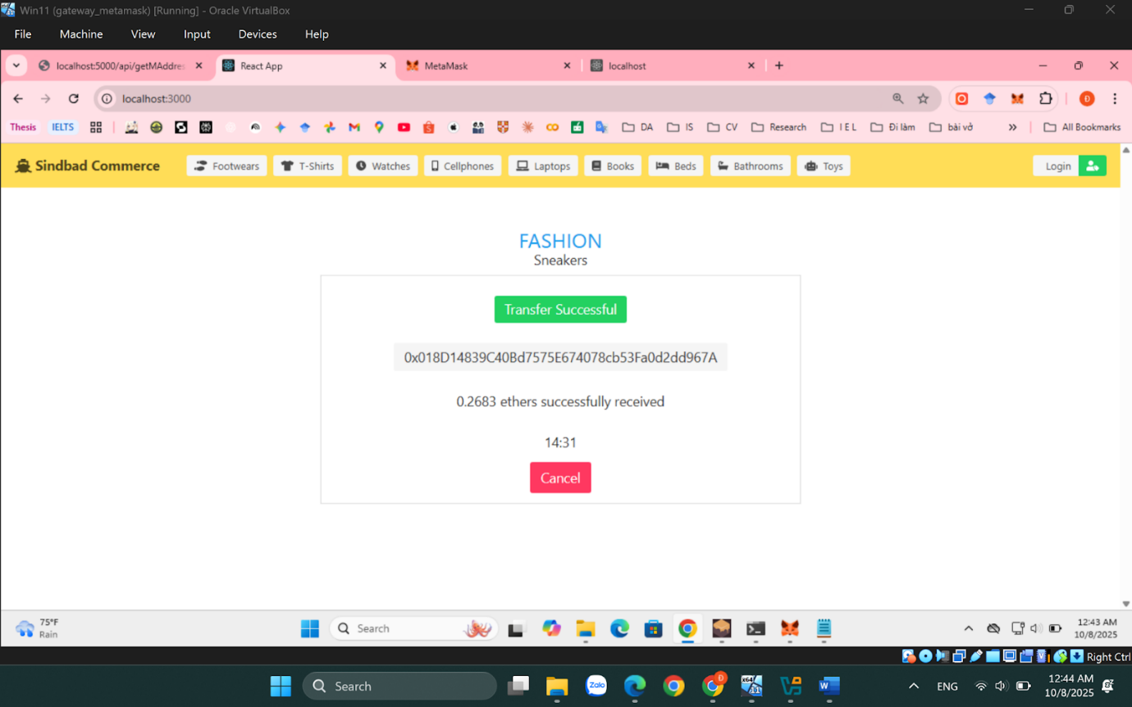

5.2 Mô tả các bước làm bài
1. Chúng ta sẽ bắt đầu bằng cách khởi tạo một phiên bản Ganache cục bộ, như được hiển thị ở đây. Phiên bản này sẽ đóng vai trò là blockchain thử nghiệm cho hệ sinh thái thanh toán:
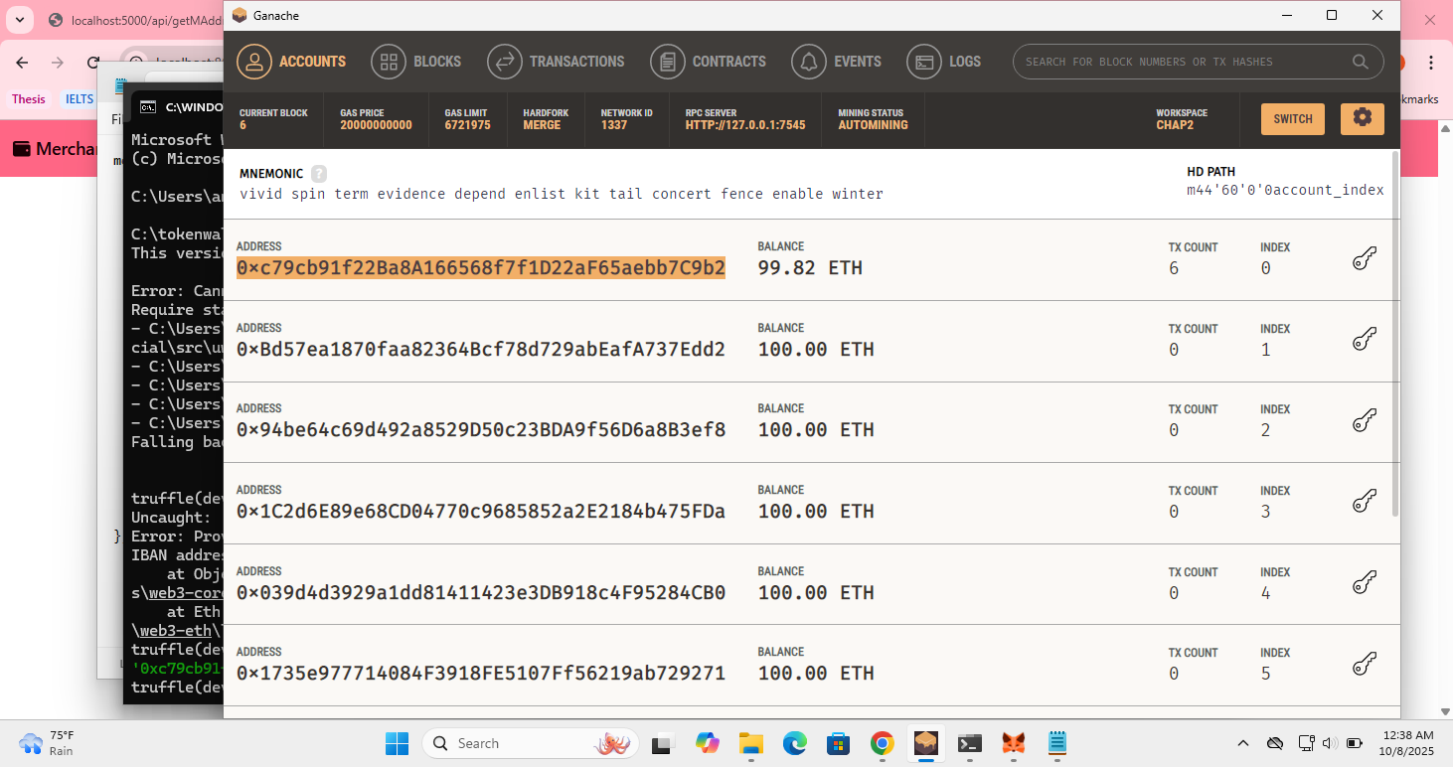
2. Chạy đồng thời 3 ứng dụng
- npm start cho ứng dụng gateway (cửa hàng online) chạy trên cổng 3000.
- node App.js cho ứng dụng hdwallet (API tạo địa chỉ) chạy trên cổng 5000.
- npm start cho ứng dụng MWallet (ví người bán) chạy trên cổng 8000.
3. Run npm start in gateway, as shown here:
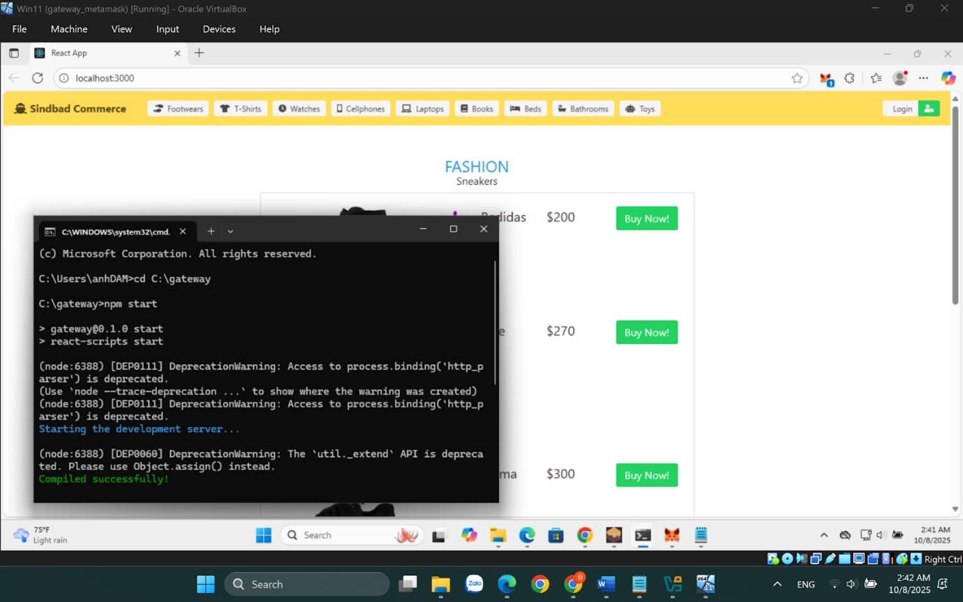
4. Bây giờ, hãy mở trình duyệt và mở trang chủ ứng dụng trên localhost:3000, được hiển thị ở đây:
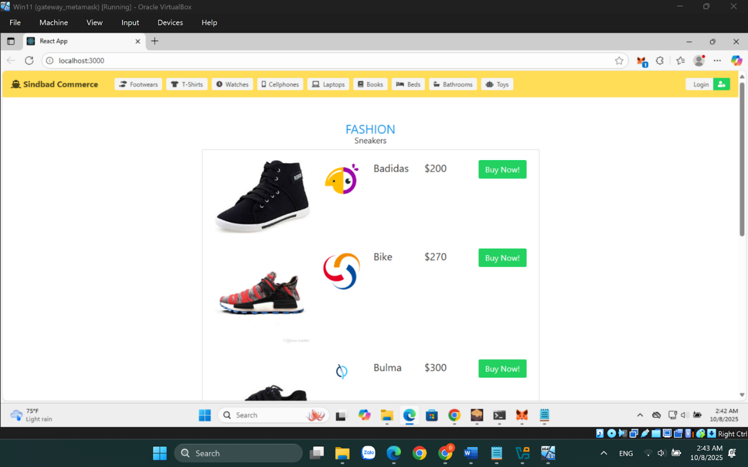
5. Tiếp theo, chúng ta chạy máy chủ Node.js mở rộng dịch vụ API MAddress để tạo địa chỉ. Điều hướng đến thư mục ứng dụng và chạy node MAddress. Bạn sẽ thấy trong ảnh chụp màn hình sau, ứng dụng tạo một mã ghi nhớ ngay lần chạy đầu tiên. Hãy giữ mã này ở vị trí thuận tiện. Chúng ta sẽ cần nó cho ví của người bán:
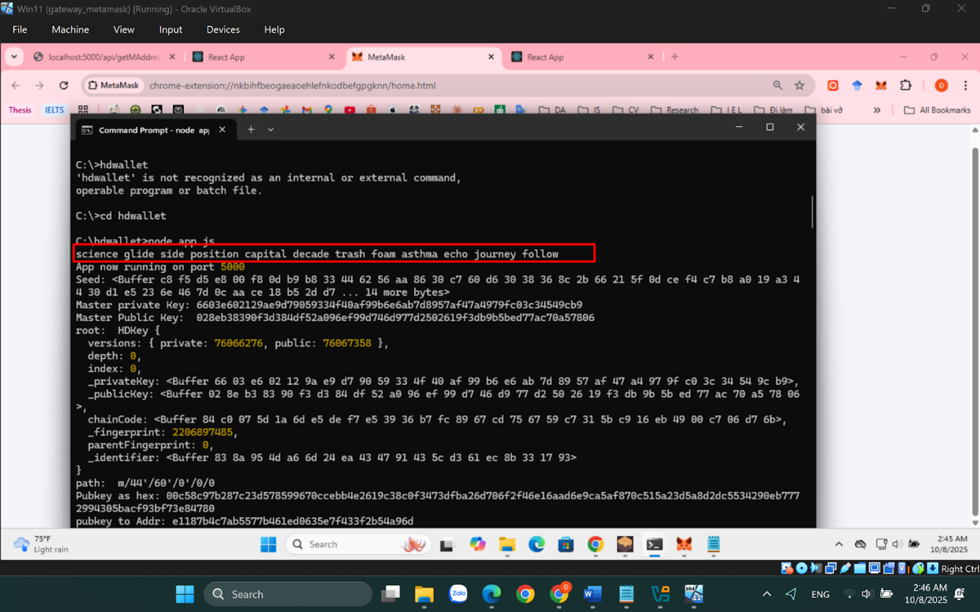
6. Cập nhật mnemonic

7. run npm start trong MWallet
sẽ hiện ra UI, nó sẽ hiển thị transaction khi mà khách hàng ấn buy now trên localhost:3000 và thực hiện giao dịch bằng other method
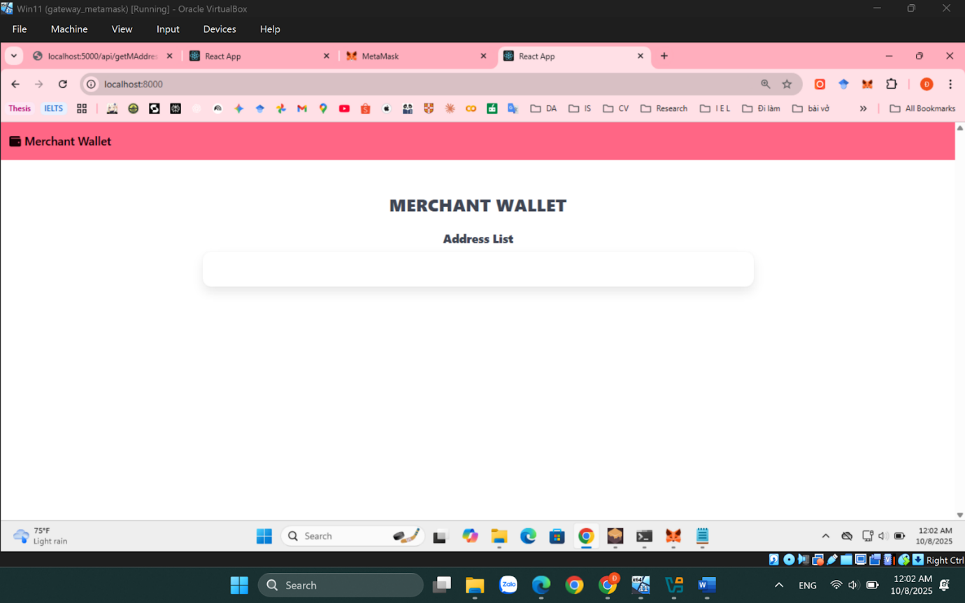
8. Import private key + import tolen (như cách làm chapter 2)
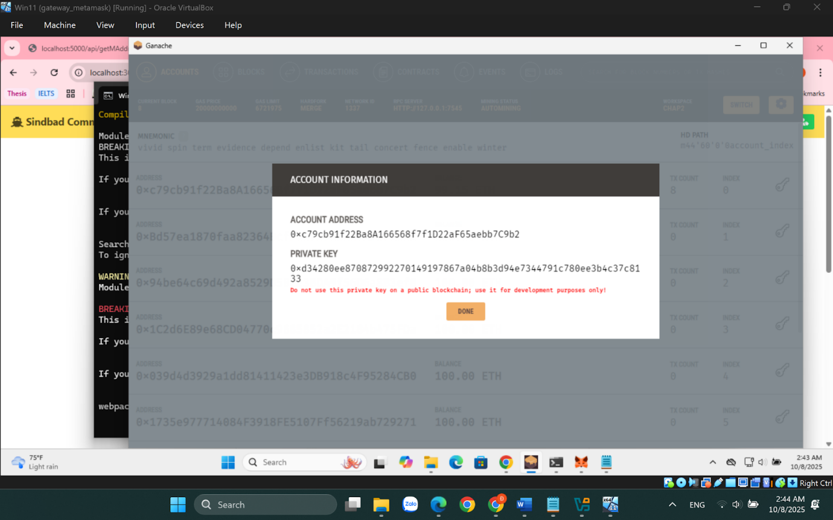
9. Ngay khi nút "Buy Now!" được nhấn, ứng dụng gateway gửi một yêu cầu ngầm (API call) đến server hdwallet đang chạy ở localhost:5000
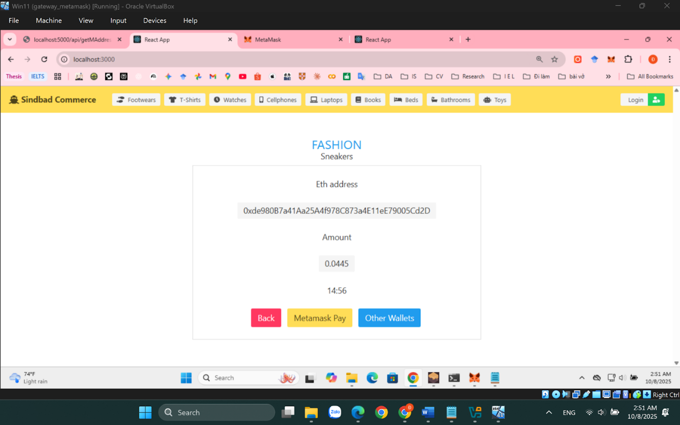
10. Nhấn "Xác nhận" trên MetaMask. Giao dịch được gửi lên blockchain Ganache.
Kết quả
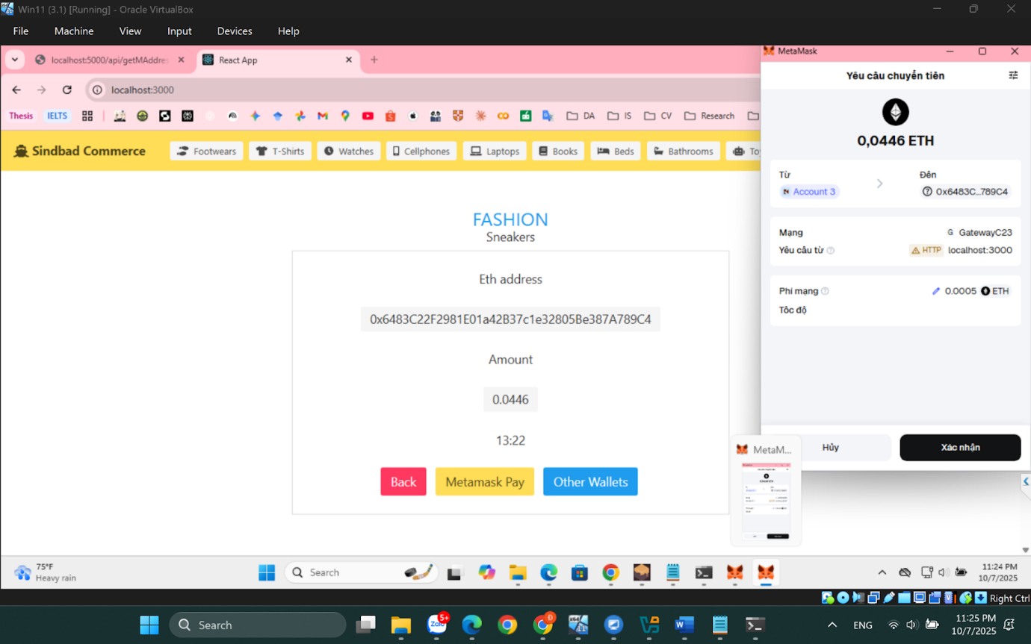
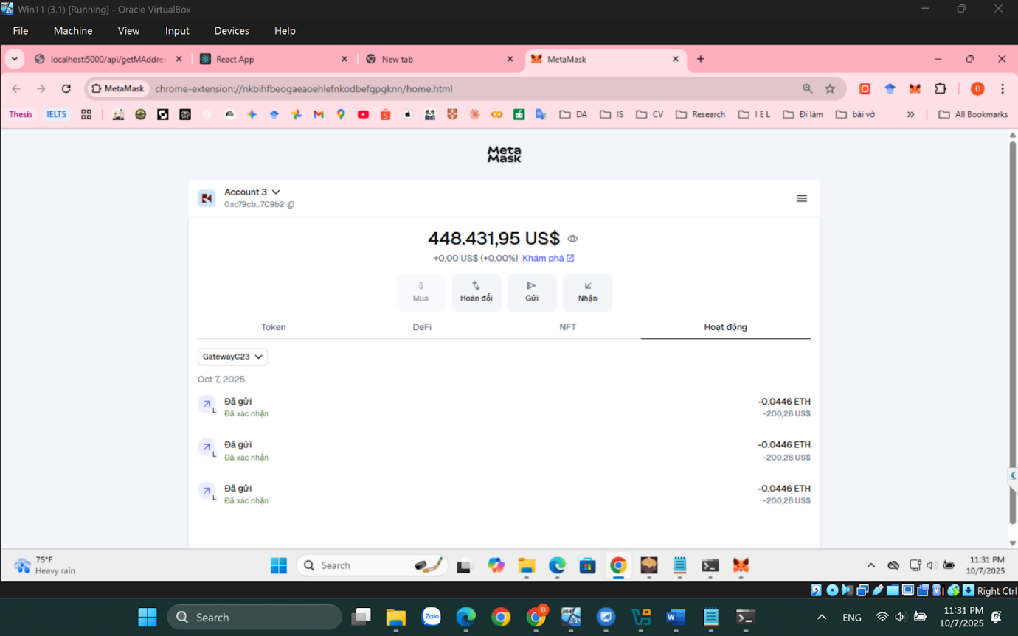
11. Thanh toán với hình thức Other Wallets
Truy cập môi trường Truffle của bạn và chạy lệnh truffle console. Bây giờ, trên dòng lệnh, hãy đặt tài khoản web3 mặc định của bạn thành tài khoản đầu tiên trong ví Ganache HD 19 bằng lệnh sau:
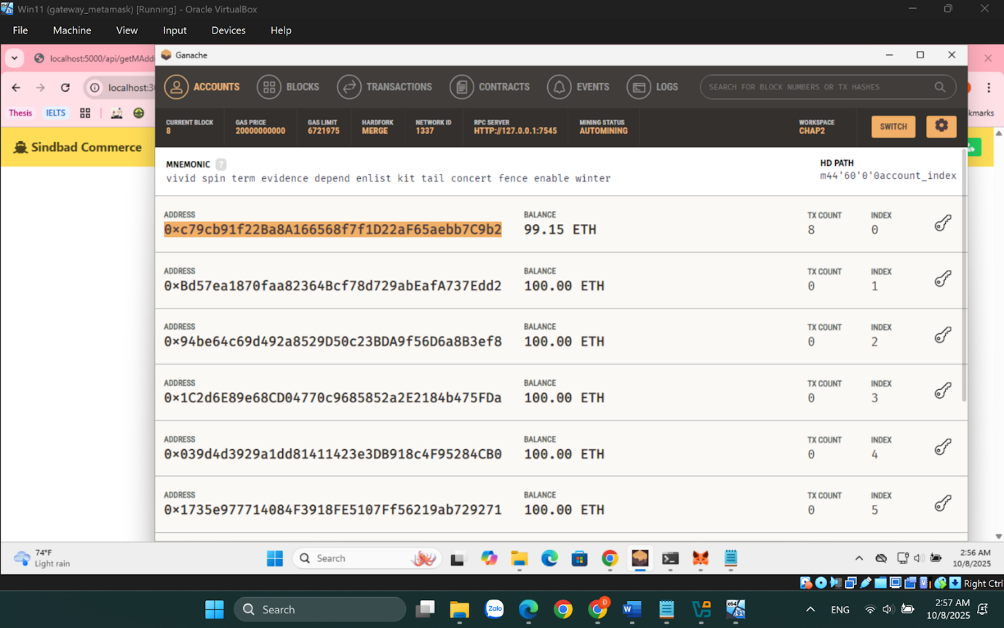
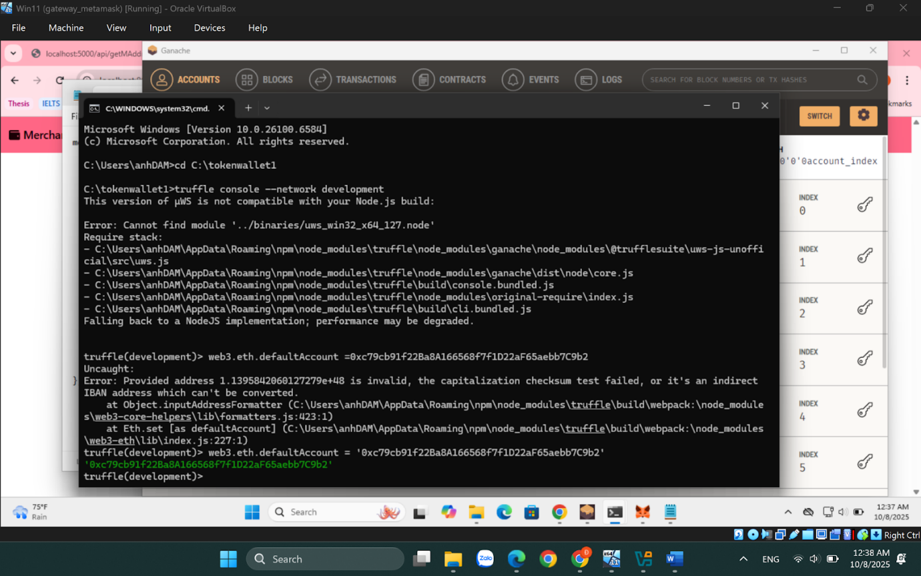
12. Lần này, hãy nhấp vào tùy chọn Other wallet như được hiển thị ở đây. Ứng dụng sẽ chuyển hướng bạn đến một trang trông như vậy

Thay số
await web3.eth.sendTransaction({from: web3.eth.defaultAccount, to: '0x8D1c238A4f086cc307185FCcd8aa852f75ecDBeb', value: web3.utils.toWei('0.4', "ether")})
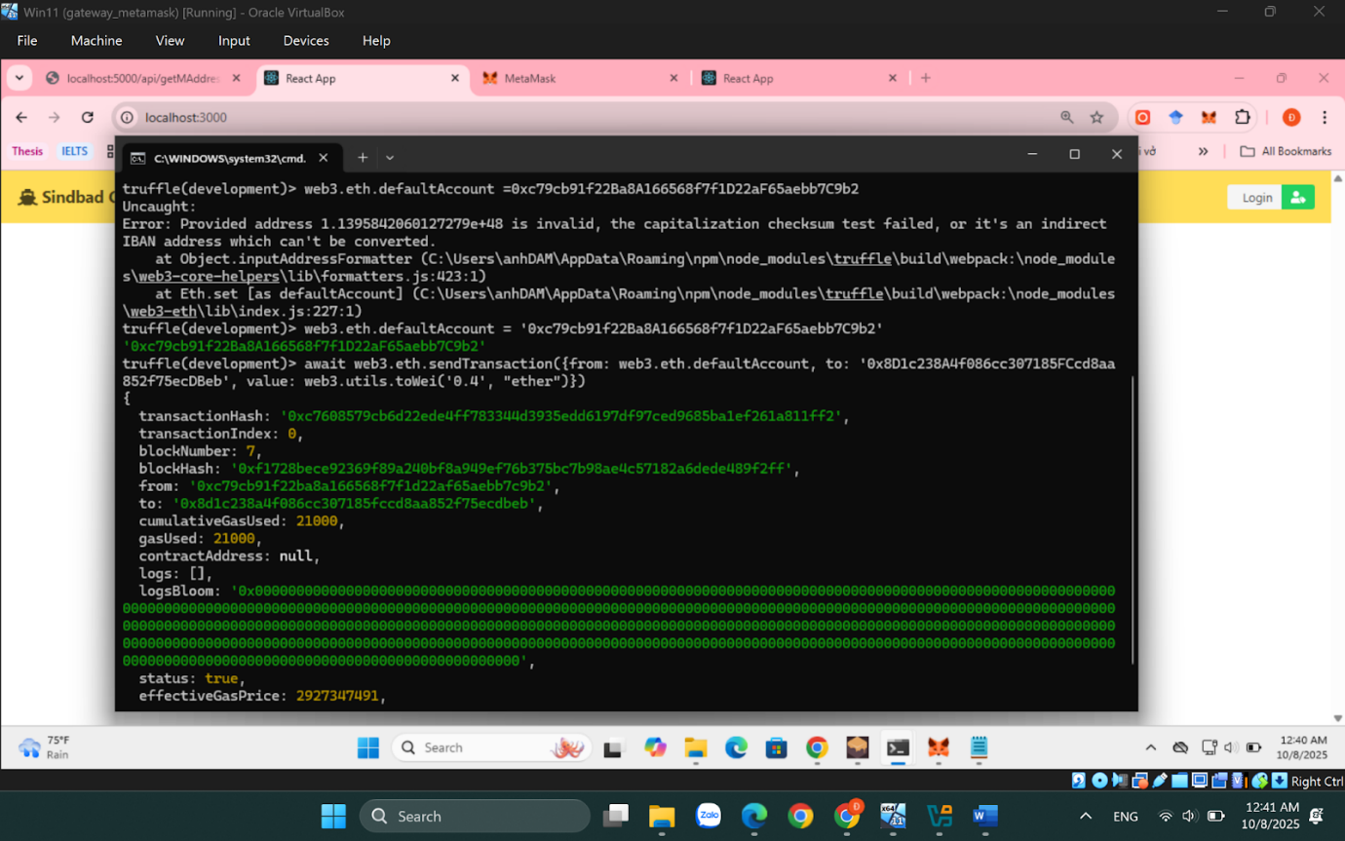

1 đôi giày khác
await web3.eth.sendTransaction({from: web3.eth.defaultAccount, to: '0x018D14839C40Bd7575E674078cb53Fa0d2dd967A', value: web3.utils.toWei('0.2683', "ether")})

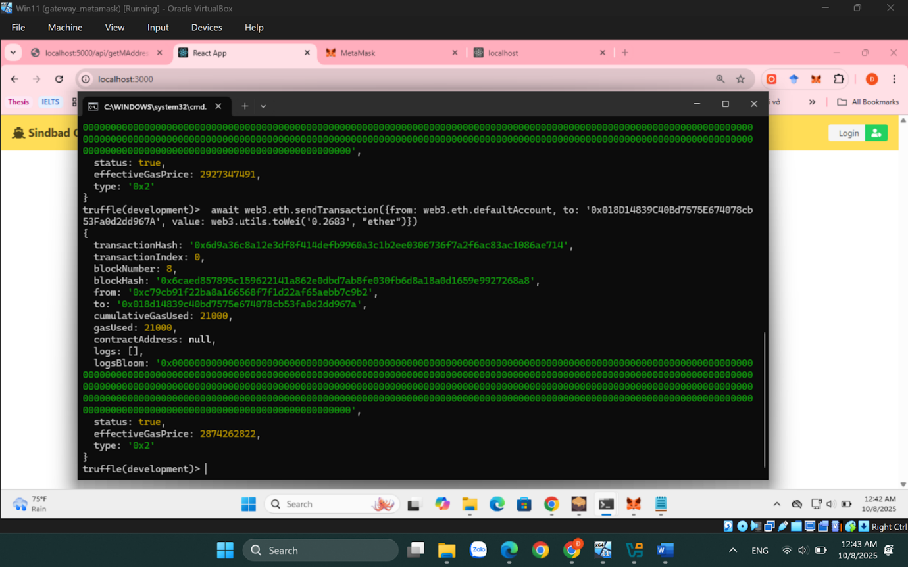

13. Giao diện ở phía của người bán, để check số dư trong các địa chỉ ví được tạo
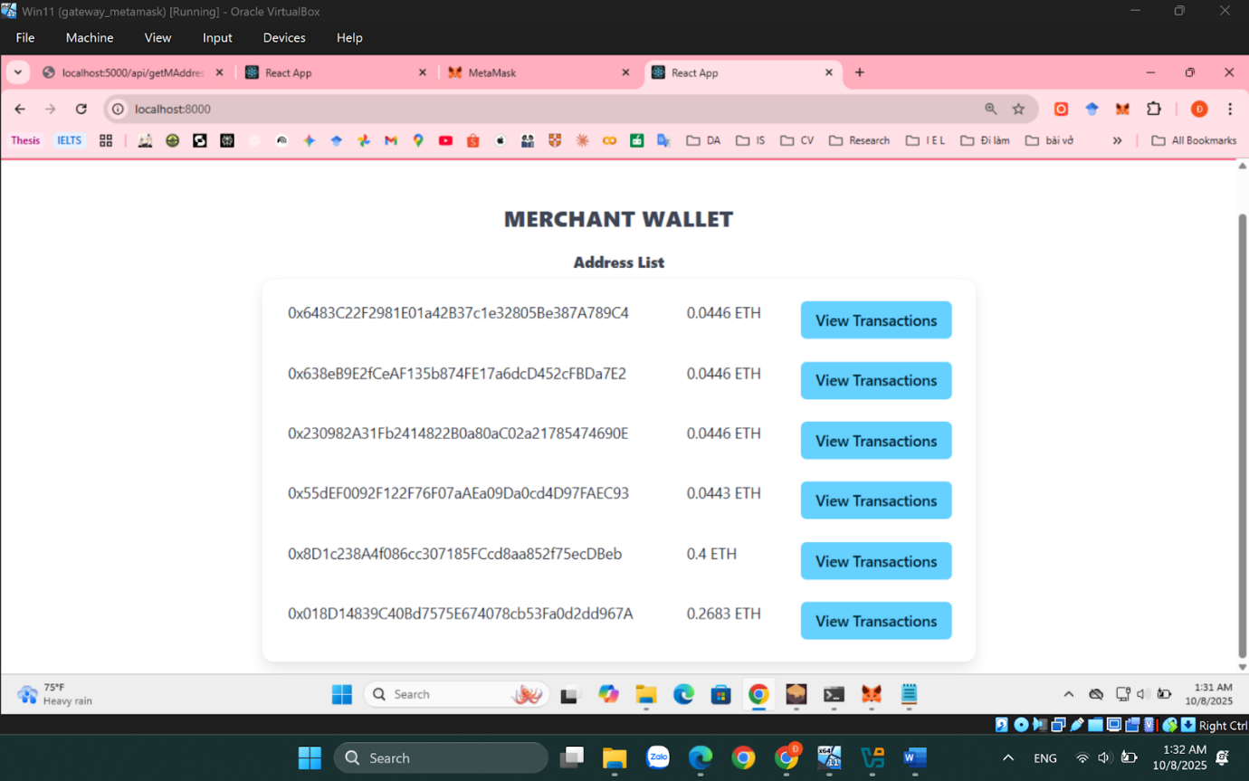

Người bán có thể xem giao dịch ở đây

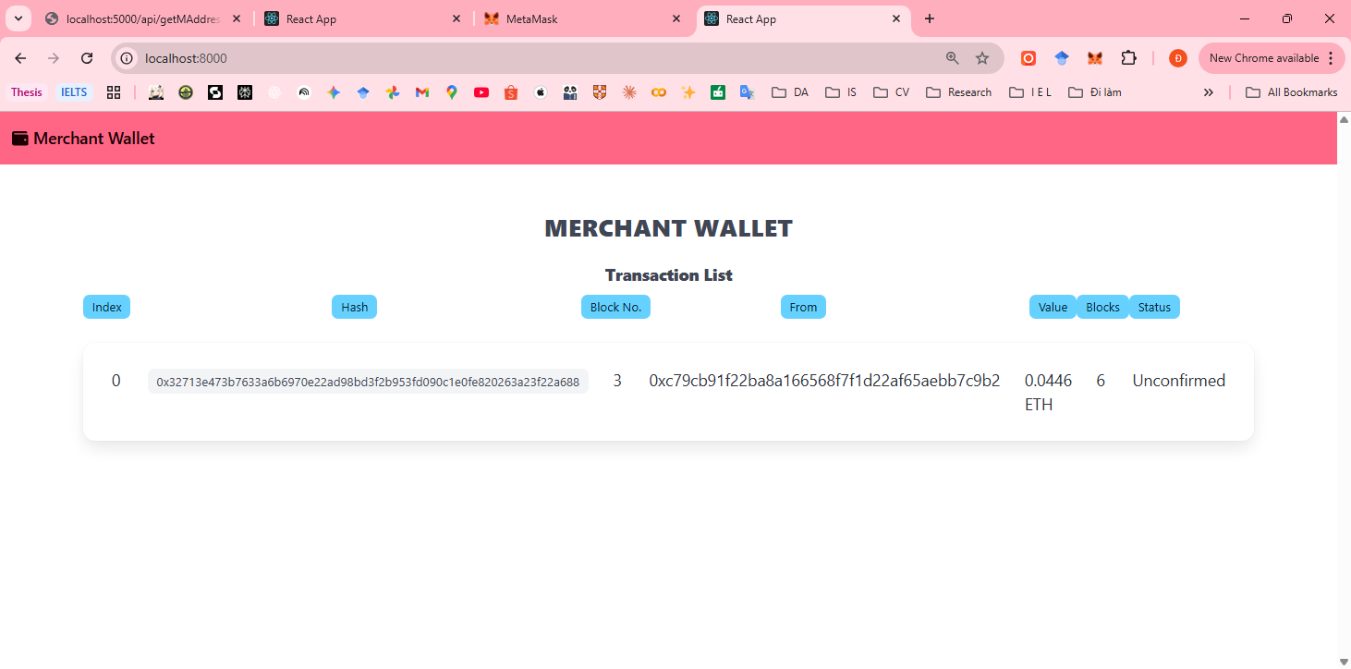

V. Các lỗi hay gặp trong quá trình chạy

1. Lỗi không hiện transactions
nếu gặp lỗi merchant wallet không hiện transaction thì phải xem lại file mnemonic xem nó có đúng chưa, các file đã sửa đồng bộ chưa

2.
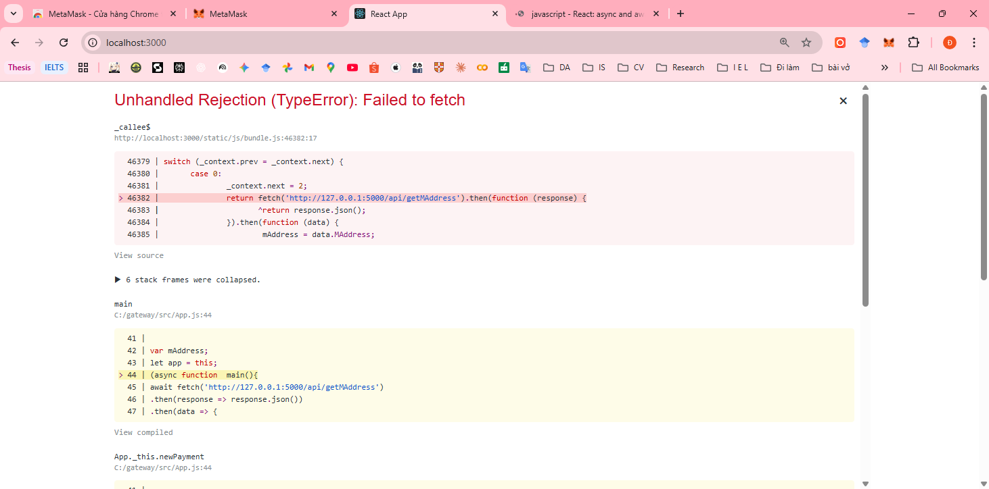
Lỗi này xảy ra khi ứng dụng gateway không thể kết nối đến API hdwallet. Nguyên nhân là do API backend chưa được khởi chạy. Giải pháp là cần đảm bảo cả hai server (frontend và backend) đều đang chạy song song.
1 cái của node app.js trong cd C:\hdwallet
1 cái của cd C:\gateway

3.
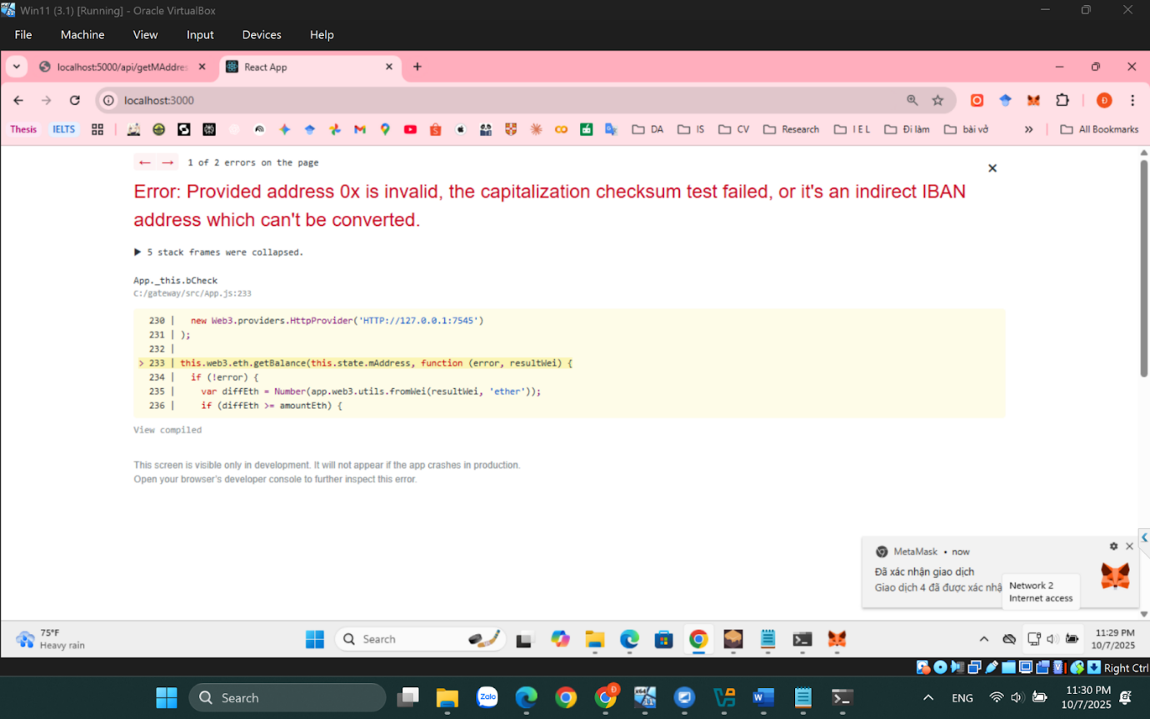
Cách sửa (App.js)
import React, { Component } from 'react';
import Web3 from 'web3';
import Nav from './Components/Nav';
import Description from './Components/Description';
import Container from './Components/Container';
import Shoes from './Items/all';

// =============== Helper: fetch có timeout ===================
function fetchWithTimeout(url, options, ms) {
if (typeof ms !== 'number') ms = 10000; // mặc định 10s
return Promise.race([
fetch(url, options || {}),
new Promise((_, reject) =>
setTimeout(() => reject(new Error('Timeout after ' + ms + 'ms')), ms)
),
]);
}

// =============== MAIN APP ===================================
class App extends Component {
constructor() {
super();
this.appName = 'Sindbad Commerce';
this.shoes = Shoes;

this.closePayment = this.closePayment.bind(this);
this.PaymentWait = this.PaymentWait.bind(this);
this.resetApp = this.resetApp.bind(this);
this.bCheck = this.bCheck.bind(this);
this.startTimer = this.startTimer.bind(this);
this.tick = this.tick.bind(this);

this.state = {
shoes: [],
PaymentDetail: {},
Conv: 300, // tỷ giá USD mặc định
defaultGasPrice: null,
defaultGasLimit: 200000,
paymentf: false,
mAddress: '0x',
amount: 0,
diff: 0,
seconds: '00',
minutes: '15',
tflag: true,
errorMsg: null,
};
}

// =============== Lấy địa chỉ merchant và tỷ giá ===================
newPayment = async (index) => {
if (index == null || !this.state.shoes[index]) {
this.setState({ errorMsg: 'Sản phẩm không hợp lệ.' });
return;
}

try {
// 1️⃣ Gọi API backend để lấy địa chỉ merchant
const addrRes = await fetchWithTimeout(
'http://127.0.0.1:5000/api/getMAddress',
{},
10000
);
if (!addrRes.ok)
throw new Error(`API ${addrRes.status} ${addrRes.statusText}`);
const addrJson = await addrRes.json();
const mAddr = addrJson.MAddress || addrJson.mAddress || addrJson.address;

if (!mAddr || !mAddr.startsWith('0x') || mAddr.length < 10) {
throw new Error('Địa chỉ ví merchant không hợp lệ.');
}

// 2️⃣ Lấy tỷ giá ETH → USD
const rateRes = await fetchWithTimeout(
'https://min-api.cryptocompare.com/data/price?fsym=ETH&tsyms=USD',
{},
10000
);
if (!rateRes.ok)
throw new Error(`Rate ${rateRes.status} ${rateRes.statusText}`);
const rateJson = await rateRes.json();
const conv = rateJson.USD || 300;

// 3️⃣ Cập nhật state
this.setState({
PaymentDetail: this.state.shoes[index],
mAddress: mAddr,
Conv: conv,
errorMsg: null,
});
console.log('✅ Fetched merchant address:', mAddr);
} catch (err) {
console.error('❌ newPayment failed:', err);
this.setState({
PaymentDetail: {},
mAddress: '0x',
errorMsg:
err && err.message
? 'Không gọi được API: ' + err.message
: 'Không gọi được API backend.',
});
}
};

// =============== Đóng giao dịch ===================
closePayment() {
clearInterval(this.intervalHandle);
clearInterval(this.intervalBalance);

this.setState({
PaymentDetail: {},
paymentf: false,
mAddress: '0x',
amount: 0,
diff: 0,
seconds: '00',
minutes: '15',
tflag: true,
defaultGasPrice: null,
defaultGasLimit: 200000,
errorMsg: null,
});
}

// =============== Bắt đầu chờ thanh toán ===================
PaymentWait(mAddress, amount) {
this.setState({
paymentf: true,
amount: amount,
mAddress: mAddress,
});
}

resetApp() {
this.closePayment();
}

// =============== Lấy Gas Price ===================
setGasPrice = (web3) => {
web3.eth.getGasPrice((err, priceWei) => {
if (!err) {
this.setState({ defaultGasPrice: priceWei.toString() });
} else {
console.error('GasPrice error:', err);
}
});
};

// =============== Gửi giao dịch qua MetaMask ===================
MMaskTransfer = (MRAddress, amount) => {
const app = this;

if (!window.ethereum) {
this.setState({
errorMsg: 'Không phát hiện ví MetaMask trên trình duyệt.',
});
return;
}

const ethereum = window.ethereum;
const web3 = new Web3(ethereum);

ethereum
.request({ method: 'eth_requestAccounts' })
.then((accounts) => {
const account = accounts[0];
web3.eth.defaultAccount = account;

if (!app.state.defaultGasPrice) {
app.setGasPrice(web3);
}

let valueWei = '0';
try {
valueWei = web3.utils.toWei(String(amount), 'ether');
} catch (e) {
app.setState({ errorMsg: 'Số tiền không hợp lệ.' });
return;
}

const tx = {
from: account,
to: MRAddress,
gas: app.state.defaultGasLimit,
gasPrice: app.state.defaultGasPrice || undefined,
value: valueWei,
};

web3.eth.sendTransaction(tx, (error, result) => {
if (!error) {
console.log('✅ Tx hash:', result);
app.resetApp();
} else {
console.error('❌ Tx error:', error);
app.setState({
errorMsg:
error && error.message
? error.message
: 'Gửi giao dịch thất bại.',
});
}
});
})
.catch((err) => {
console.error('MetaMask request error:', err);
app.setState({
errorMsg: 'Không thể truy cập tài khoản MetaMask.',
});
});
};

// =============== Đồng hồ đếm lùi ===================
tick() {
let min = Math.floor(this.secondsRemaining / 60);
let sec = this.secondsRemaining - min * 60;

this.setState({
minutes: min < 10 ? '0' + min : String(min),
seconds: sec < 10 ? '0' + sec : String(sec),
});

if (min === 0 && sec === 0) {
clearInterval(this.intervalHandle);
clearInterval(this.intervalBalance);
}

this.secondsRemaining = Math.max(0, this.secondsRemaining - 1);
}

// =============== Kiểm tra số dư ví merchant ===================
bCheck() {
let app = this;
let amount = this.state.amount;
let mAddr = this.state.mAddress;

// ✅ Bỏ qua nếu chưa có địa chỉ hợp lệ
if (!mAddr || !/^0x[a-fA-F0-9]{40}$/.test(mAddr)) {
console.warn('⚠️ mAddress invalid, skipping balance check:', mAddr);
return;
}

try {
this.web3 = new Web3(
new Web3.providers.HttpProvider('http://127.0.0.1:7545')
);

this.web3.eth.getBalance(mAddr, function (error, resultWei) {
if (!error) {
const diffEth = Number(app.web3.utils.fromWei(resultWei, 'ether'));
if (diffEth >= amount) {
clearInterval(app.intervalHandle);
clearInterval(app.intervalBalance);
}
app.setState({ diff: diffEth });
} else {
console.error('❌ Error checking balance:', error);
}
});
} catch (err) {
console.error('❌ Web3 error in bCheck():', err);
}
}

// =============== Bắt đầu bộ đếm & kiểm tra thanh toán ===================
startTimer() {
if (this.state.tflag === true) {
const time = parseInt(this.state.minutes, 10) || 0;
this.secondsRemaining = time * 60;

this.intervalHandle = setInterval(this.tick, 1000);
this.intervalBalance = setInterval(this.bCheck, 10000);

this.setState({ tflag: false });
}
}

// =============== Lúc khởi chạy app ===================
componentDidMount() {
const shoes = Shoes.map(({ logo, price, image, name }) => ({
logo,
price,
image,
name,
}));
this.setState({ shoes });
}

// =============== RENDER UI ===================
render() {
return (
<div>
<Nav appName={this.appName} />
<Description />

{this.state.errorMsg && (
<div className="notification is-danger" style={{ margin: '12px' }}>
{this.state.errorMsg}
</div>
)}

<Container
shoes={this.state.shoes}
newPayment={this.newPayment}
closePayment={this.closePayment}
PaymentDetail={this.state.PaymentDetail}
mAddress={this.state.mAddress}
amount={this.state.amount}
diff={this.state.diff}
paymentf={this.state.paymentf}
Conv={this.state.Conv}
MMaskTransfer={this.MMaskTransfer}
PaymentWait={this.PaymentWait}
startTimer={this.startTimer}
tick={this.tick}
defaultGasPrice={this.state.defaultGasPrice}
defaultGasLimit={this.state.defaultGasLimit}
minutes={this.state.minutes}
seconds={this.state.seconds}
/>
</div>
);
}
}

export default App;

4.
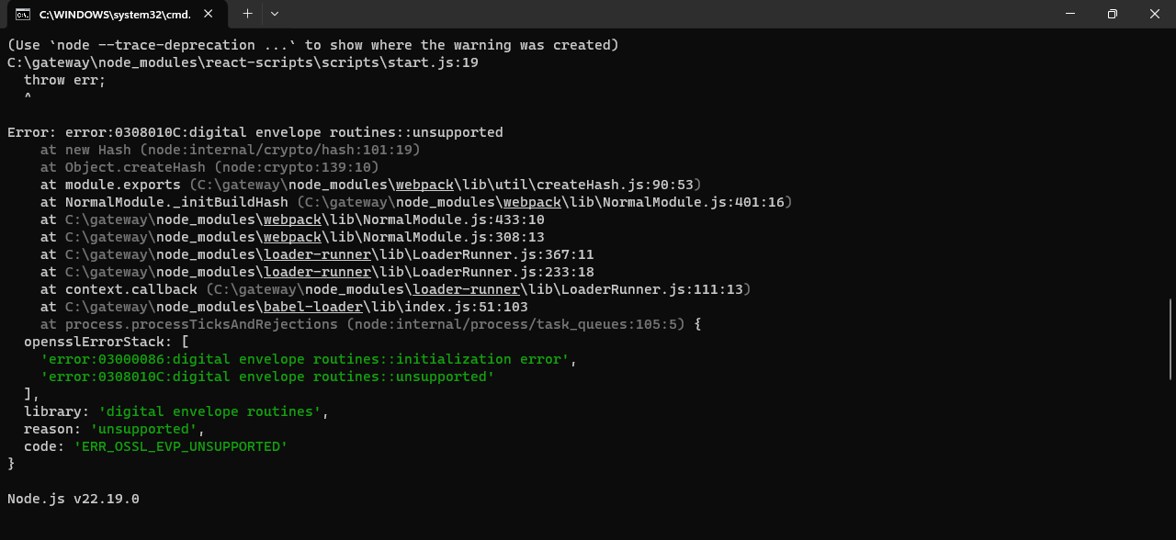

thì có thể thử cách này

set NODE_OPTIONS=--openssl-legacy-provider
npm start

